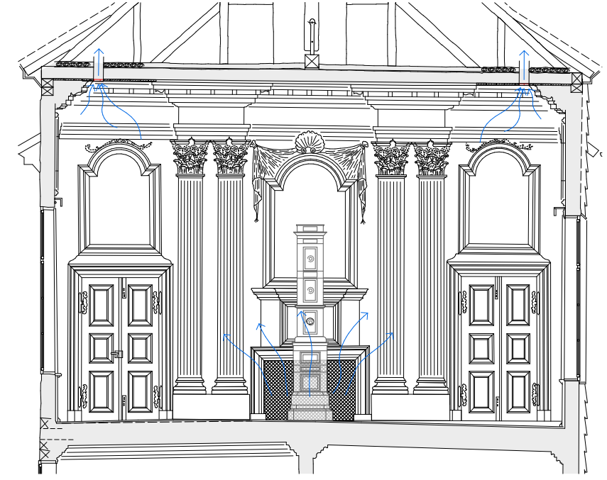
KulturHAUS Prinzenpalais Gesamtkonzept Restaurierung und Sanierung

Übersicht und Darstellung der Teilschritte (Bausteine)
Stand 09.2022

Förderung der Restaurierung und Sanierung des Gebäudes Prinzenpalais
Liebe Freunde des Wolfenbütteler Kulturlebens,
das Prinzenpalais ist vom Land Niedersachsen als besonders förderungswürdiges Denkmal und seit neuestem auch vom Bund als ein ‚das nationale kulturelle Erbe prägendes Baudenkmal‘ eingestuft.
Erste wichtige Schritte zur Restaurierung konnten bereits in Angriff genommen werden, für deren Förderung erfreulicherweise schon Sponsoren gefunden wurden.
Bisher wurden dadurch realisiert:
- Die Planungsstudie für die Restaurierung des Prinzenpalais
- Neue, stapelbare Bestuhlung, um u.a. für Sanierungsarbeiten den Saal temporär schnell frei zu räumen
- Der Verbindungsbau zur Ölmühle als Künstlergarderobe und zweiten Fluchtweg hinter der Bühne
- Restaurierung der Saalfenster und Ergänzung durch neu angefertigte Innenfenster
- Sanierung der Decke und des Daches über dem Festsaal
Aktuell in Durchführung:
- Sanierung der Wohnung unter dem Festsaal
- Sanierung der Decke über dem Flur und der Dachinnenecke zum Treppenhaus
Um umfangreiche öffentliche Förderungen für die im Folgenden dargestellte Restaurierung des Prinzenpalais erhalten zu können, hat der gemeinnützige Verein TonArt e.V. 2019 das Gebäude gekauft.
Der Erwerb und der laufende Unterhalt des Gebäudes sind durch seine Mieteinnahmen finanziell abgesichert, nicht aber die aufwendige Restaurierung.
Uns war vor dem Kauf ein sehr geringer Eigenanteil an den Restaurierungsmaßnahmen (ca. 5%) in Aussicht gestellt worden, aber gemäß europäischem Recht dürfen maximal 80% öffentlich gefördert werden. Da es uns bisher nur in geringem Umfang gelungen ist nichtöffentliche Förderer für uns zu gewinnen, müssen bis 20% durch uns, bzw. Spenden finanziert werden, da der Verein keine Überschüsse erwirtschaftet.
Jede Spende ist uns willkommen und kann mittels Spendenbescheinigung für einen gemeinnützigen Zweck abgesetzt werden. Auch Spenden für die Sanierung des Prinzenpalais. Die Spender und die Verwendung der Spenden werden auf einer Schautafel im Eingangsbereich des Gebäudes präsentiert.

Spenden Kultur: IBAN DE32 2505 0000 0009 0980 21 SWIFT-BIC NOLADE2HXXX
Spenden Sanierung: IBAN DE88 2505 0000 0201 0316 89 SWIFT-BIC NOLADE2HXXX

Ein anderer Weg den Verein zu unterstützen ist die Mitgliedschaft (ab 40,- € p.a.), für die ebenfalls eine Spendenbescheinigung ausgestellt wird.
Das Beitrittsformular finden Sie auf der Homepage des Vereins zum Download.

Ihr TonArt e.V. Vorstand

Dr. Ulrich Thiele
Tel. +49 1511 270 09 58
Susanne Bansen
Tel. +49 176 622 32 884
Jörg Bansen
Tel. +49 1515 488 20 38

www.tonart-wf.de
Vereinssitz: TonArt e.V., Reichsstr. 1, 38300 Wolfenbüttel
Postanschrift Kultur: TonArt e.V., Ulrich Thiele, Justus von Liebig Str. 19, 38302 Wolfenbüttel
Postanschrift Sanierung: TonArt e.V., Jörg Bansen, Waldweg 2. 19, 38302 Wolfenbüttel

Inhalt
1) Verein TonArt e.V. und die Entwicklung des Kulturhauses Prinzenpalais 4
2) Die Baugeschichte des Prinzenpalais 5
3) Das Kulturhaus Prinzenpalais 8
4) Grundlage für die Restaurierung 8
5) Schwerpunkte der Restaurierung 9
Saalrestaurierung mit erneuerter Infrastruktur 9
Inwertsetzung der Zimmerflucht zum Saal im 1. OG 9
Funktionsbereiche für Konzertbesucher/Gäste etc. 9
Barrierefreiheit (externer Aufzug) 9
6) Bausteinvorschläge der Planungsstudie Gesamtkonzept Prinzenpalais 10
7) Aktuelle Planung für die Restaurierung 11
8) Darstellung der Baustein 12
Baustein 0 Grundlegende Arbeiten (2019 begonnen) 12
Baustein 1 Saal Dach: Dachdeckung, Dachstuhl, Decken (2020 realisiert) 14
Baustein 2 Saal Fenster: Fenstersanierung (2019 realisiert) Sanierung Saalfenster einschl. Innenfenster: 15
Baustein 3 Nord / Südflügel: Dachdeckung, Dachstuhl, Decken 16
Baustein 4 Empfang OG / Tresen: Elektrotechnik Unterverteilung und Versorgungsleitungen 17
Baustein 5a Außen-Aufzug: Barrierefreie Erschließung Saal 18
Baustein 5a: Barrierefreie Toilette EG 19
Baustein 7a/b Saal (und Flur) denkmalgerechte Heizung: Fußleistenheizung 20
Baustein 7b Flur: Heizung, Wände, Decke, Elektroinstallationen, Beleuchtung 21
Baustein 7c Saal: Wände, Decke, Elektroinstallation 22
Baustein 7c Saal: Raumklima 24
Baustein 7c Saal: Verschattung 25
Baustein 7c Saal: Beleuchtung 25
Baustein 8a EG Entrée Elektrik: Verlegung Zentrale Anlagen und Installationen 27
Baustein 8b: Erneuerung der Gebäudetechnik 27
Baustein 9 EG Entrée, Treppe Raum: Restauratorische Maßnahmen der Raumschale, Restaurierung Wände, Decken, Arkaden, Holzteile, Türen 29
Baustein 10 Besucherservice: Garderoben, Besucher-WC, Schließfächer, Catering 30
Baustein 11 Räume im Nordflügel und Südflügel: Substanzerhaltung und Nutzungsoptimierung EG/KG 31
Baustein 11 Räume im Nordflügel und Südflügel: Substanzerhaltung und Nutzungsoptimierung KG 32
Baustein 11 Räume im Nordflügel und Südflügel: Substanzerhaltung und Nutzungsoptimierung EG/KG 33
Baustein 11 Räume im Nordflügel und Südflügel: Substanzerhaltung und Nutzungsoptimierung OG 34
Baustein 11 Räume im Nordflügel und Südflügel: Substanzerhaltung und Nutzungsoptimierung DG 35
Baustein 12: Fenstersanierung und Fassadensanierung 35

Verein TonArt e.V. und die Entwicklung des Kulturhauses Prinzenpalais

Der gemeinnützige Verein „Kulturinitiative TonArt e.V.“, gegründet 1999, hat sich zum Ziel gesetzt, junge Musiker zu fördern und mit ihrem Spiel historische Stätten neu zu beleben. Im Zuge dessen hat sich in den letzten 20 Jahren das sogenannte Prinzenpalais, Reichsstr. 1, das Eckgebäude gegenüber vom Bayrischen Hof, als Vereinssitz und Spielort etabliert. Seit 2018 ist die Restaurierung des Prinzenpalais und sein Betrieb als Zentrum für Kulturarbeit als Zweck des Vereins mit in die Satzung aufgenommen worden.

Auszug aus der Satzung des gemeinnützigen Vereins TonArt e.V. (Fassung vom 24.12.2018):
„… Der Verein verfolgt seinen Zweck mit dem Ziel, das kulturelle Leben in unserer Region unter Berücksichtigung des ländlichen Raumes zu fördern. Im Vordergrund steht die Durchführung von Musikveranstaltungen - unter Berücksichtigung ihres Zusammenhangs mit anderen Künsten wie Dichtung, Tanz und bildenden Künsten. Dabei sollen junge Talente wie auch der internationale künstlerische Austausch gefördert werden. Schwerpunktmäßig sollen die Veranstaltungen an historischen Stätten stattfinden, denen diese Aktivitäten in ihrem Erhaltungszustand zu Gute kommen sollen …
Als Vereinssitz kommt dem Prinzenpalais im angestrebten restaurierten Zustand eine zentrale Rolle in der kulturellen Aktivität als Hauptnutzer der historisch bedeutsamen Bereiche zu. Die Wahrnehmung der historischen Umgebung und ihre Einbeziehung in die Gestaltung der Veranstaltungen werden zu einem konzeptionellen Bestandteil der Kulturarbeit. ….“

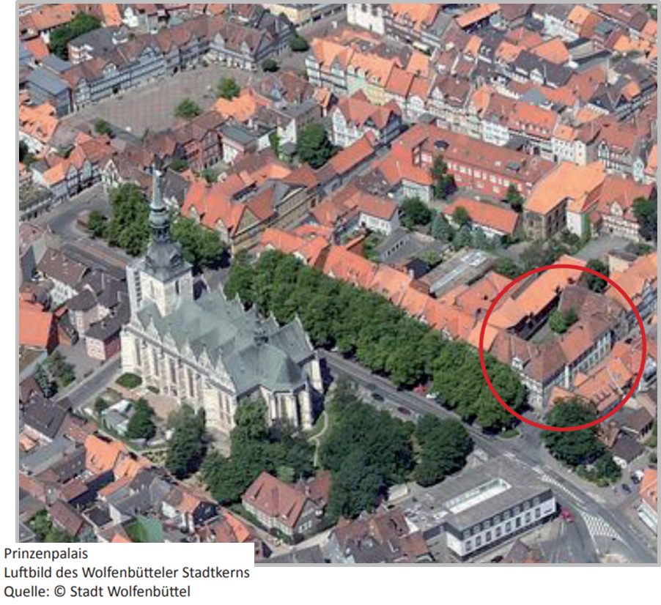
Hinweis: Auf diesem Foto ist noch die inzwischen abgerissene Scheune der Ölmühle zu sehen X

Die Baugeschichte des Prinzenpalais
1603 Bau des Hofbeamtenhauses (Vorderhaus Reichsstraße), mit auskragendem Eckerker
1656 Verlegung und Vergrößerung des Eingangsportals in der Südfassade, barocke Eingangstür mit plastischer Portalrahmung
1691/1705 Nordfassade mit barockem Treppenhausanbau, Neuordnung der Dielensituation, der ursprünglich auskragende Eckerker wird unterfangen und die Außenwände versetzt, Abwalmungen bei den seitlichen Zwerchhäusern, mit Ladeluke und Kranbalken in Achse des Portals neu eingefügt
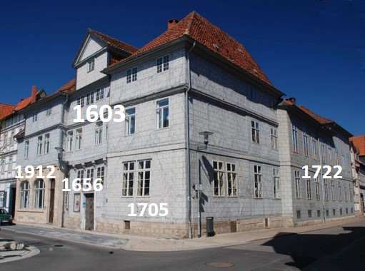
1722 ff. Umbauphase unter Barockbaumeister Hermann Korb. Anbau des östlichen Seitenflügels mit Festsaal, enfiladeartige Raumflucht im Obergeschoss des Seitenflügels. An- und Umbau des Hauses für das Kronprinzenpaar Carl I. (später Herzog von Braunschweig-Lüneburg-Wolfenbüttel) und seiner Gattin Philippine Charlotte (Tochter des preußischen Königs Friedrich Wilhelm, Schwester des Preußenkönigs Friedrich des Großen), Hochzeit am 2. Juli 1733 auch Tag des Einzugs
1733-1735 Wohnhaus des Erbprinzen Carl und seiner Frau Philippine „Prinzenpalais“
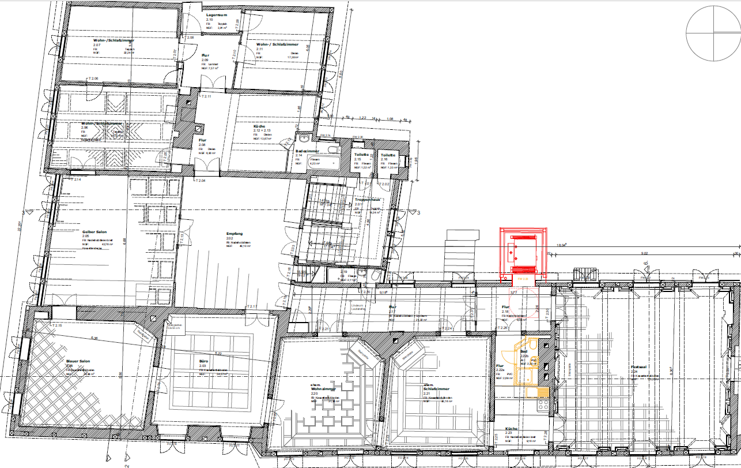
1908
1603
1691/1705
1722 ff.
1842-46 „Weitenkampfsches Haus“, Friedrich Eickenroth (Roßölmühle), Putzmacherei Hartmann Wohn- und Geschäftshaus wurde von August Fink erworben: zuerst Ölmühle, Essigfabrik in den Hofgebäuden, Fuhrgeschäft, Woll-, Salz- und Petroleumhandel „um nach weiterem planvollen Grunderwerb“ (Kelsch/Lange) danach die Einrichtung eines Bankgeschäfts vorzunehmen,
um 1850 Errichtung der eingeschossigen Lager- und Stallgebäude hofseitig an der Ölmühle / Tordurchfahrt
1855 im Brandversicherungskataster dieses Jahres ist der Kaufmann Aug. Fink als Eigentümer belegt
1874 die älteste Tochter von August Fink heiratet Karl Schünemann, seitdem „Schünemannsches Haus“
um 1880 Umbau der Ölmühle / Erneuerung der Torfahrt
18./19. Jh. Krempziegelbehang im Hof Ende 19. Jh. Windfang in der Diele eingebaut
1886/87 Neugestaltung des Festsaals und des Flures, anlässlich der Hochzeit von Emilie Finck mit dem Atomphysiker Julius Elster (7x nominiert zum Nobelpreis). Dabei farbliche Neufassung des Festsaals durch den Kunstmaler Heinemann aus Wolfenbüttel und neue Befensterung (saniert 2019).
Das ist der derzeitige originale Zustand des Flures und des Festsaals samt Schabracken.
TonArt e.V. verwaltet zwischenzeitlich den Nachlass des Hofmalers Heinemann, hat ein Projekt zur wissenschaftlichen Aufarbeitung gestartet und 15 Exponate aus dem Nachlass restaurieren lassen.
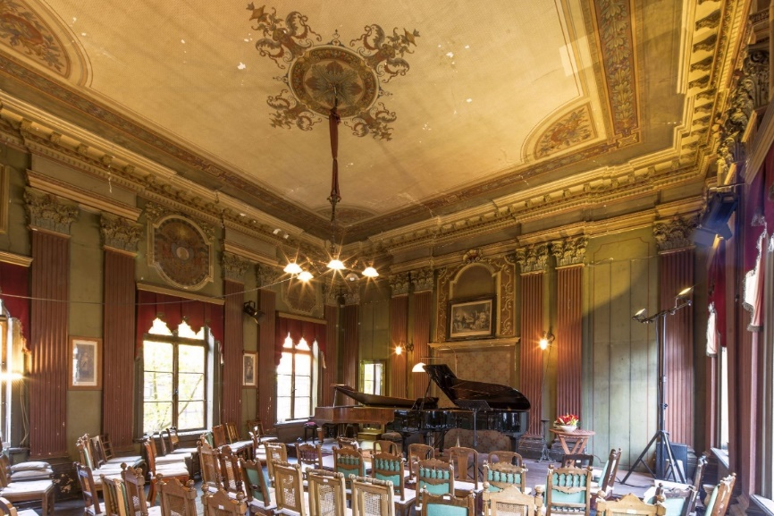
19. Jh. Ladengeschäft (heute Kunstverein), ein Großteil der Fenster wird erneuert
1908 Einbau einer neuen Entwässerungsanlage mit Kanalanschluss und Neubau eines 2-gesch. WC-Anbaus
1912 Umbau des Erdgeschosses im Westen, Steinfassade mit Tür und Rundbogenfenstern / Kassenraum für das Bankhaus Fink, Einrichtung Tresorraum (26 qm) im kreuzgratgewölbten, historischen Kellerraum von 1603
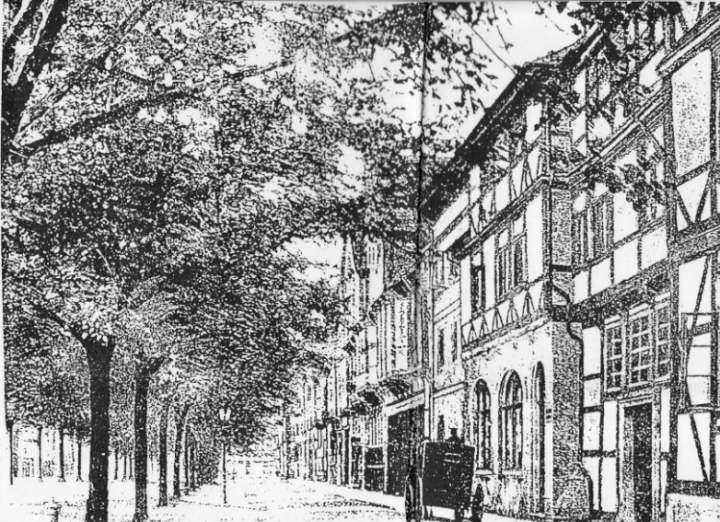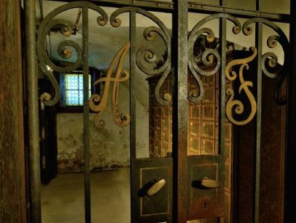
1948 Übernahme des Bankhauses Fink durch die Seeliger Bank, Wolfenbüttel, Nutzung für Stadtkirchenamt
1949/50 Umbau Ölmühle für Papiergroßhandlung Otto, mit kleinem Ladengeschäft
1975 Frau Schünemann, Erbin der Familie Fink, stellte dem Kunstverein die ehemaligen Bankräume für
Ausstellungen zur Verfügung
1990 Dr. Matthew John wird neuer Eigentümer, umfangreiche Sanierungen
1994 Aufnahme in die Rote Mappe des Niedersächsischen Heimatbundes
1999 Gründung von TonArt. Nutzung für öffentliche Konzerte, Veranstaltungen und Musikunterricht
2002 Erneuerung des Krempziegelbehangs an der Westseite im Hof des barocken Flügels
2003 Sicherungsmaßnahmen des Dachstuhls über dem Saal, Sanierung Dach und Fenster Brauergildenstraße
2005 Sanierung (Dach, Fassade und Umbau) von Torfahrt und Ölmühle
2006 Fassadensanierung, Fassadenbemalung: Quaderung und Marmorierung, Architekt Pfeiffer
2006 Diplomarbeit Nicole Knobloch: Festsaal, FH Hildesheim
2007 Diplomarbeit: Paneele Festsaal, FH Hildesheim
2008 Farbuntersuchungen Treppenhaus (Knobloch), Restauratorin, FH Hildesheim
2015 Fluchttür aus dem Saal in den Zwischenbau und das Nebengebäude als „Tapetentür“ hinter der
Bühne (Restauratorin Anja Stadler)
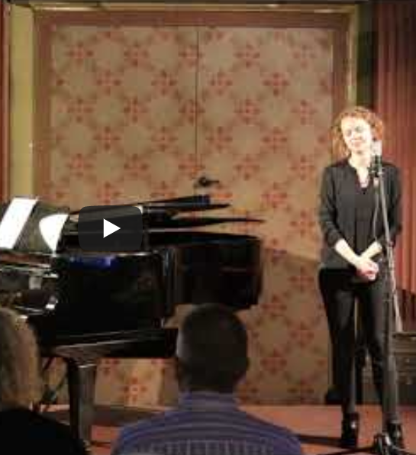
2016 Erwerb des Hauses durch Dr. Ulrich Thiele
2017 Planungsstudie „Gesamtkonzept Prinzenpalais“, Denkmalpflegerisches Sanierungs- und Instand-
setzungsprogramm, Konzeption für Nutzungsoptimierungen, Kleineberg Architekten, Braunschweig
2017
2018 Ausbau des Fluchtraumes hinter der „Tapetentür“ für die zusätzliche Nutzung als Künstlergarderobe
und als zweiter Fluchtweg
2019 Planung Restaurierung, Baugenehmigungen und Eigentümerwechsel zur Kulturinitiative TonArt e.V.
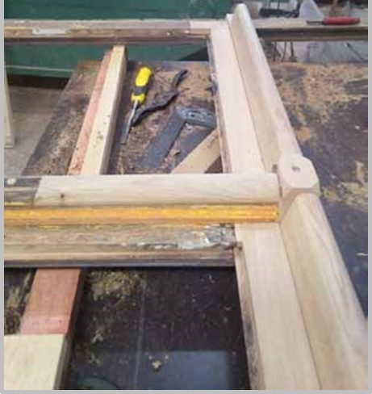
2019 Sanierung der Fenster des Festsaals, Neuanfertigung von Innenfenstern
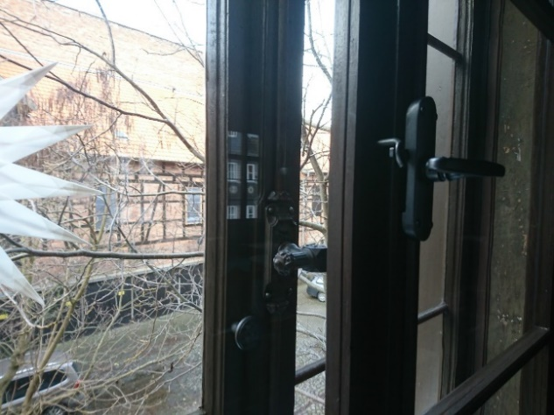
2020 Sanierung der Decke und des Daches über dem Festsaal
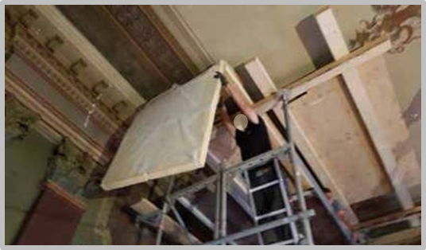
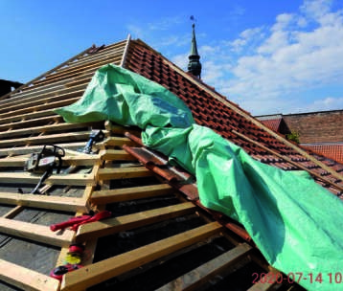

Das Kulturhaus Prinzenpalais
In Verbindung mit den weiteren im Prinzenpalais ansässigen Kulturvereinen (Stand 09/2022):
- Kunstverein Wolfenbüttel e.V.
- Kulturstadt Wolfenbüttel e.V.
- Michael Praetorius Collegium e.V.
- Chor „Canto Vivo“
und
- der Vermietung von Räumen an Musiklehrer
- der interaktiven Präsentation der Instrumentensammlung
- der Verwaltung und Präsentation des Nachlasses des Hofmalers Heinemann
- der Präsentation der Geschichte der Bewohner des Hauses
betreibt TonArt e.V. die weitere Entwicklung der Kulturarbeit in dem Kulturhaus im Herzen der Stadt Wolfenbüttel.
Die kulturelle Nutzung des historischen Palais durch miteinander vernetzte Kulturvereine, die eine Fülle von Veranstaltungen mit traditionellen und aktuellen Inhalten anbieten, stellt eine Kulturvermittlung besonderer Art dar. Durch Erfahrung lebendiger Kultur in den historischen Räumlichkeiten wird die museale Vergangenheit erlebbar. Musikunterricht, Probenarbeit sowie weitere kreative Betätigungen finden im Prinzenpalais eine inspirierende Umgebung. Die Wiederherstellung der historischen Bereiche schließt eine Lücke in der Wolfenbütteler Denkmallandschaft und macht Stadtgeschichte aus höfischer Zeit erlebbar.
Damit rückt das Gebäude sowohl als Denkmal als auch als Kulturhaus in die Wahrnehmung der Wolfenbütteler und des Umkreises.
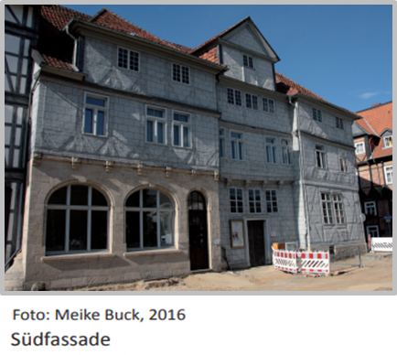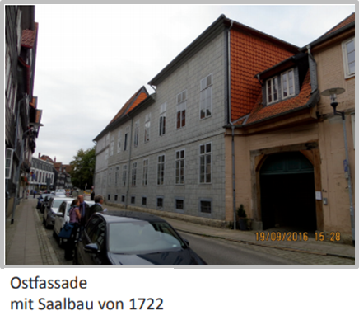

Grundlage für die Restaurierung
In den letzten 20 Jahren ist bereits einiges zum Erhalt der Standfestigkeit des Prinzenpalais und die Fassaden getan worden. Für die weiteren am Prinzenpalais erforderlichen Restaurierungsmaßnahmen ist ein Masterplan von dem Architekturbüro Kleineberg und Spezialisten erstellt worden, aus dem die erforderlichen Arbeiten mit einer ersten Kostenschätzung hervorgehen.
Außerdem enthält der Masterplan Vorschläge für in sich geschlossene Umsetzungspakete. Aus diesen Paketen lassen sich unterschiedliche Umsetzungsszenarien ableiten, da kaum Reihenfolgen eingehalten werden müssen.
Als erstes wurden 2019 die Fenster des Festsaals saniert und durch neu angefertigte Innenfenster ergänzt.
2020 wurden die Decke und das Dach über dem Festsaal angegangen, um weitere Bauschäden zu vermeiden.
04.2021 wurde die Bau- und Denkmalrechtliche Genehmigung erteilt.
Als nächste Projekte sind die Sanierung eines weiteren Dachabschnittes (seit 12.021 ist die Finanzierung gesichert) und die Umsetzung der Brandschutzmaßnahmen geplant. Eine energetische Sanierung mit zusätzlichen Innenfenstern wird aktuell geprüft.
Die Finanzierung der Barrierefreiheit ist vorläufig gescheitert.

Schwerpunkte der Restaurierung

Saalrestaurierung mit erneuerter Infrastruktur
Der Festsaal ist das Herzstück des Prinzenpalais: hier finden neben (monatlichen) Konzertveranstaltungen auch Chorproben, Workshops, Tagungen, Vortrags- und Festveranstaltungen statt.
Eine behutsame Restaurierung der Oberflächengestaltung im Festsaal erhöht die Qualität der Wahrnehmung des Denkmals als Rahmen und inspirierende Umgebung der Veranstaltungen.
Infrastruktur: Durch ein angepasstes Beheizungskonzept (Fußleistenheizung) wird die Nutzung des Saals zu allen Jahreszeiten gesichert, ohne dass er in seiner stilistischen Erscheinungsform beeinträchtigt oder durch klimatische Einwirkungen in Mitleidenschaft gezogen wird.
Das Beleuchtungskonzept mit dezenten Leuchtmitteln ermöglicht eine Wahrnehmung der gestalterischen Vielfalt ohne aufdringliche moderne Strahler, jeweils angepasst an die jeweilige Nutzung, und schließt eine funktionale Bühnenbeleuchtung ein.
Ein mobiles Bühnenkonzept schafft Flexibilität in der Präsentation der unterschiedlichen Veranstaltungsangebote und erlaubt die Entfernung der Bühne nach Wunsch.

Inwertsetzung der Zimmerflucht zum Saal im 1. OG
Wünschenswert ist die kulturelle Nutzung aller Räume im Anbau von Herrmann Korb. Durch Einbeziehung der beiden repräsentativen Räume zum Saal (Entmietung 06/20202) und die Verlegung des Büros des Kulturstadt Wolfenbüttel e.V. in einen heute als Wohnung genutzten Raum auf der Westseite (Entmietung 01/2021) konnten die Enfiladen wieder geöffnet und damit die repräsentative Struktur des Palais wiederhergestellt werden. Den Besuchern wird so der Eindruck des barocken Entwurfs vor Augen geführt. Weiterhin ergeben sich Nutzungsmöglichkeiten z.B. für Musikunterricht, Ausstellungen und das interaktive, klingende Instrumentenmuseum.

Funktionsbereiche für Konzertbesucher/Gäste etc.
Ausreichender und sicherer Garderobenbereich in Verbindung mit WC ist dringend erforderlich und im Konzept berücksichtigt.

Barrierefreiheit (externer Aufzug)
Die barrierefreie Erschließung des Festsaals ist über einen im Innenhof angebauten Fahrstuhl neben dem Vorraum/Flur des Festsaals, direkt gegenüber der geplanten Garderobe, ausgeplant und beantragt worden.
Direkt darunter sollte im EG, durch die Verlegung des dort vorhandenen Bades der Wohnung in das Eckzimmer zum Hof, ein barrierefreies WC geschaffen werden.
2,5 Jahre nach der ersten Beantragung wurden 12.2021 die erforderlichen Fremdmittel genehmigt. Leider zu spät, um ein Verfallen der zuerst genehmigten Mittel zu verhindern. Deshalb musste das Vorhaben gestoppt werden.
Einen neuen Anlauf planen wir frühestens nach Umsetzung aller erforderlichen Brandschutzmaßnahmen.

Bausteinvorschläge der Planungsstudie Gesamtkonzept Prinzenpalais
Die Planungsstudie schlägt die Umsetzung in folgenden Bausteinen vor. Diese sind in sich geschlossen abzuwickeln und bedingen nicht zwingend weitere Bausteine.
Die Reihenfolge ist immer nur für die aktuell eingeplanten Bausteine relevant. Danach ist auch eine andere, als die hier dargestellte Reihenfolge für die Umsetzung der Bausteine denkbar.
Baustein 0: In der Studie nicht enthalten sind die grundlegenden Arbeiten und Brandschutzmaßnahmen gemäß der Baugenehmigung, Maßnahmen an den vermieteten Flächen, sowie die energetische Sanierung.
Baustein 1 Saal Dach (2020 real.): Deckenbalken, Dachstuhl, Umdeckung Dachziegel.
Baustein 2 Saal Fenster (2019 real.): Fenstersanierung Außenfenster, neue Innenfenster
Baustein 3 Nord / Südflügel Dach: Dachdeckung, Dachstuhl, Decken
nächster Teilabschnitt kann 2022 begonnen werden
Baustein 4 Empfang OG / Tresen: Elektrotechnik Unterverteilung und Versorgungsleitungen
Baustein 5a Außen-Aufzug: Anforderung barrierefreie Erschließung
Baustein 5b Barrierefreies WC: Anforderung barrierefreie Erschließung
Baustein 7 und 8: hier aufgeteilt in
Baustein 7a Flur / Saal Fußboden: Sanierung Fußboden und Fußleisten-Heizung,
Baustein 7b Saal Wände, Decke: Wände, Decke, Elektroinstallationen, Beleuchtung, und
Raumklima, Innenfenster, Verschattung
Baustein 7c Flur Wände, Decke: Wände, Decke, Elektroinstallationen, Beleuchtung
Baustein 8a EG Entrée Elektrik: Raum um die Elektrotechnik im Entrée, oder Verlegung
Baustein 8b Gebäudetechnik: Erneuerung der Gebäudetechnik, Verlegung Zentrale Anlagen und Installationen
Baustein 9 EG Entrée, Treppe Raum: Restauratorische Maßnahmen der Raumschale, Restaurierung Wände, Decken, Arkaden, Holzteile, Türen
Baustein 10 Besucherservice: Garderoben, Besucher-WC, Schließfächer, Catering
Baustein 11 Räume Nord- / Südflügel: Substanzerhaltung und Nutzungsoptimierung
Baustein 12 Fenstersanierung und Fassadensanierung
Die folgende Darstellung der Bausteine ist ein Auszug aus der Planungsstudie des Architek-turbüros Kleineberg. Die Quellenangaben für die Inhalte und Bilder sind dort nachzulesen.

Aktuelle Planung für die Restaurierung

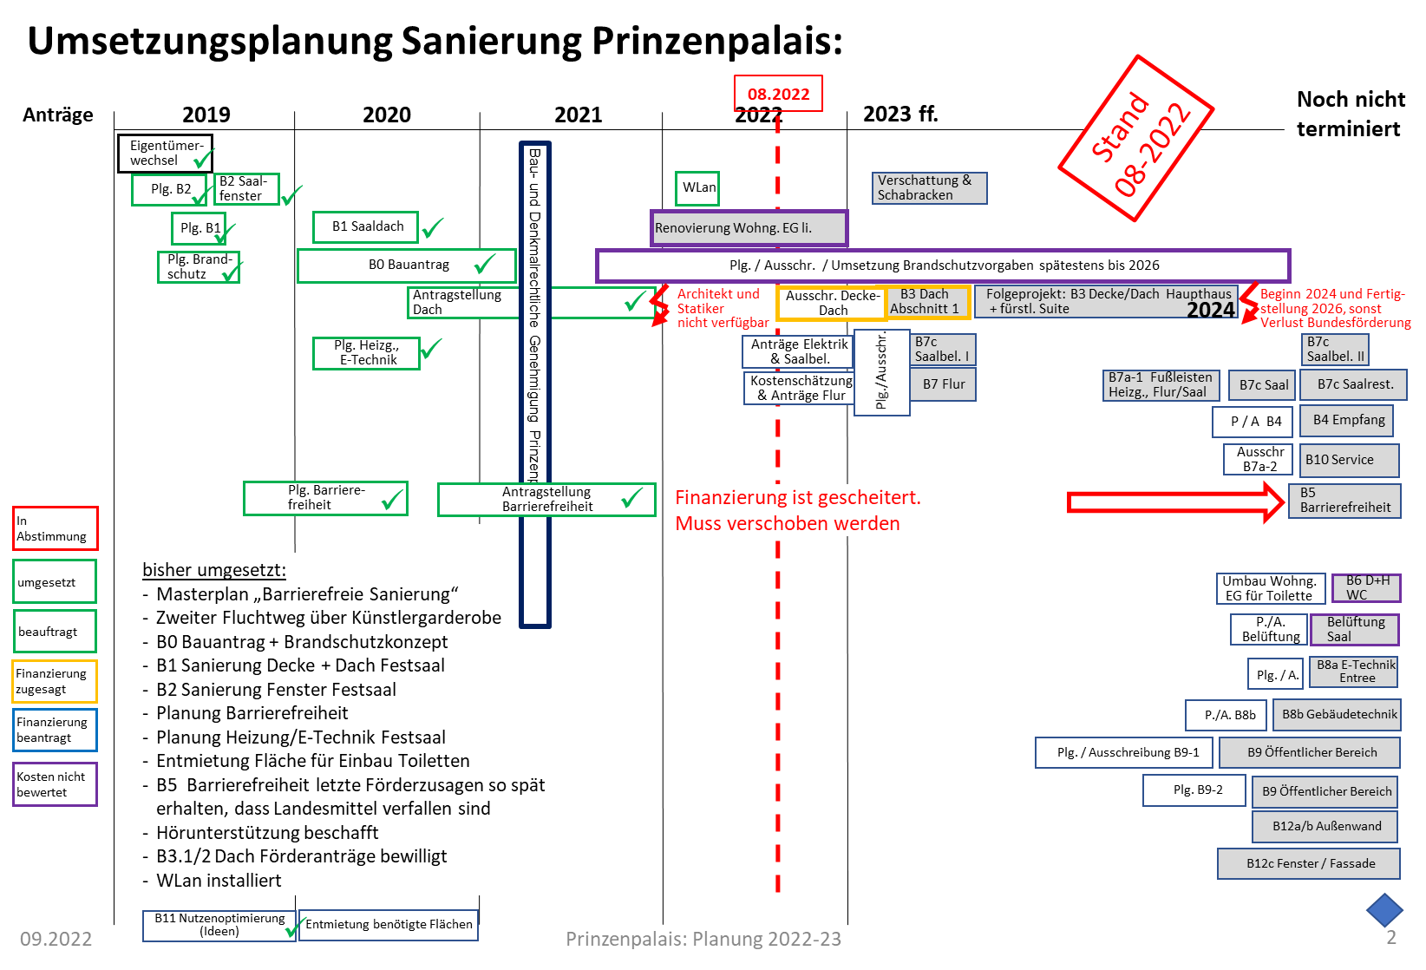

Darstellung der Baustein

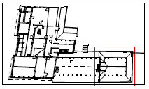
Baustein 0 Grundlegende Arbeiten (2019 begonnen)
- Brandschutzkonzept (2019 fertiggestellt)
- Nutzungskonzept (2019 fertiggestellt)
- Baugenehmigung (01.2020 beantragt, 04.2021 erteilt)
- Einbruchssicherung Türen und Videoüberwachung (04.2021)
- Umsetzung Brandschutzkonzept (2020 begonnen)
- Sanierung Wohnung EG links mit Hilfe der Jugendbauhütte (seit 2021)
Das Brandschutzkonzept enthält keine unüberwindbaren Vorgaben und es wurde im ganzen Haus kein Hausschwamm gefunden.
Aktuell wird geprüft, ob zur energetischen Sanierung bis zu 28 Fenster mit Einscheibenfenstern zusätz-lich mit denkmalgerecht angefertigten Innenfenstern mit Doppelverglasung ergänzt werden können.
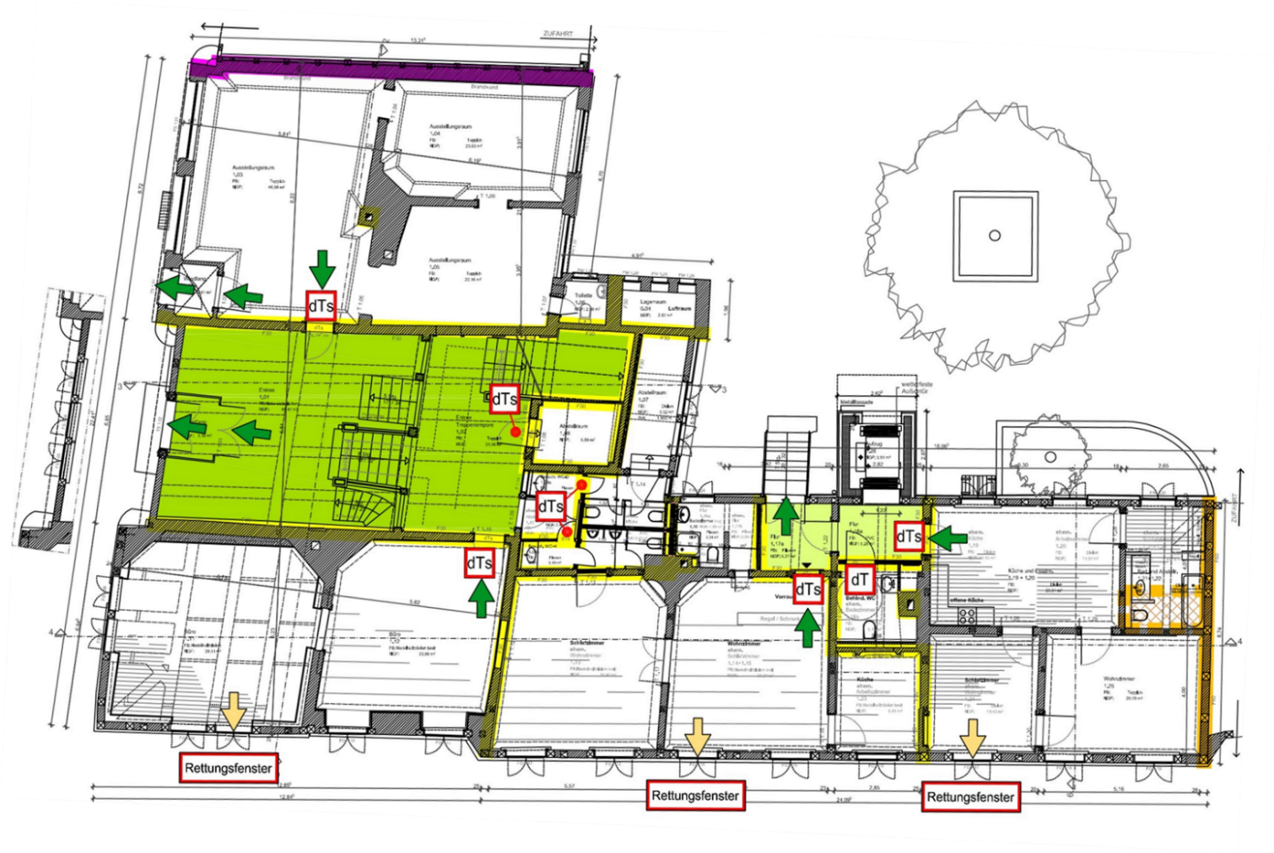
Im Zusammenhang mit der Renovierung der Wohnung unter dem Festsaal wurde 2022 mit der baulichen Umsetzung der Brandschutzvorgaben begonnen. Dies sind im Wesentlichen
- Ertüchtigung der Wand zur Einfahrt Ölmühle von innen als Brandschutzwand
- Ertüchtigung eines kleinen Stückes Fußbodens über einer früheren Fäkalien-Entsorgungskammer zu F60 Brandbeständigkeit
Die Wohnung wurde restauratorisch untersucht und wird aktuell in enger Abstimmung mit dem Denkmal-schutz saniert. Dabei werden wir durch die Jugendbauhütte Ostfalen der Deutschen Stiftung Denkmalschutz unterstützt. Junge Leute erlernen hier im Rahmen eines Freiwilligen Sozialen Jahres unter der Anleitung eines studierten Restaurators handwerkliche Fähigkeiten zur Restaurierung eines Baudenkmals.
Wir freuen uns auf eine längere, beidseitig gewinnbringende Zusammenarbeit.

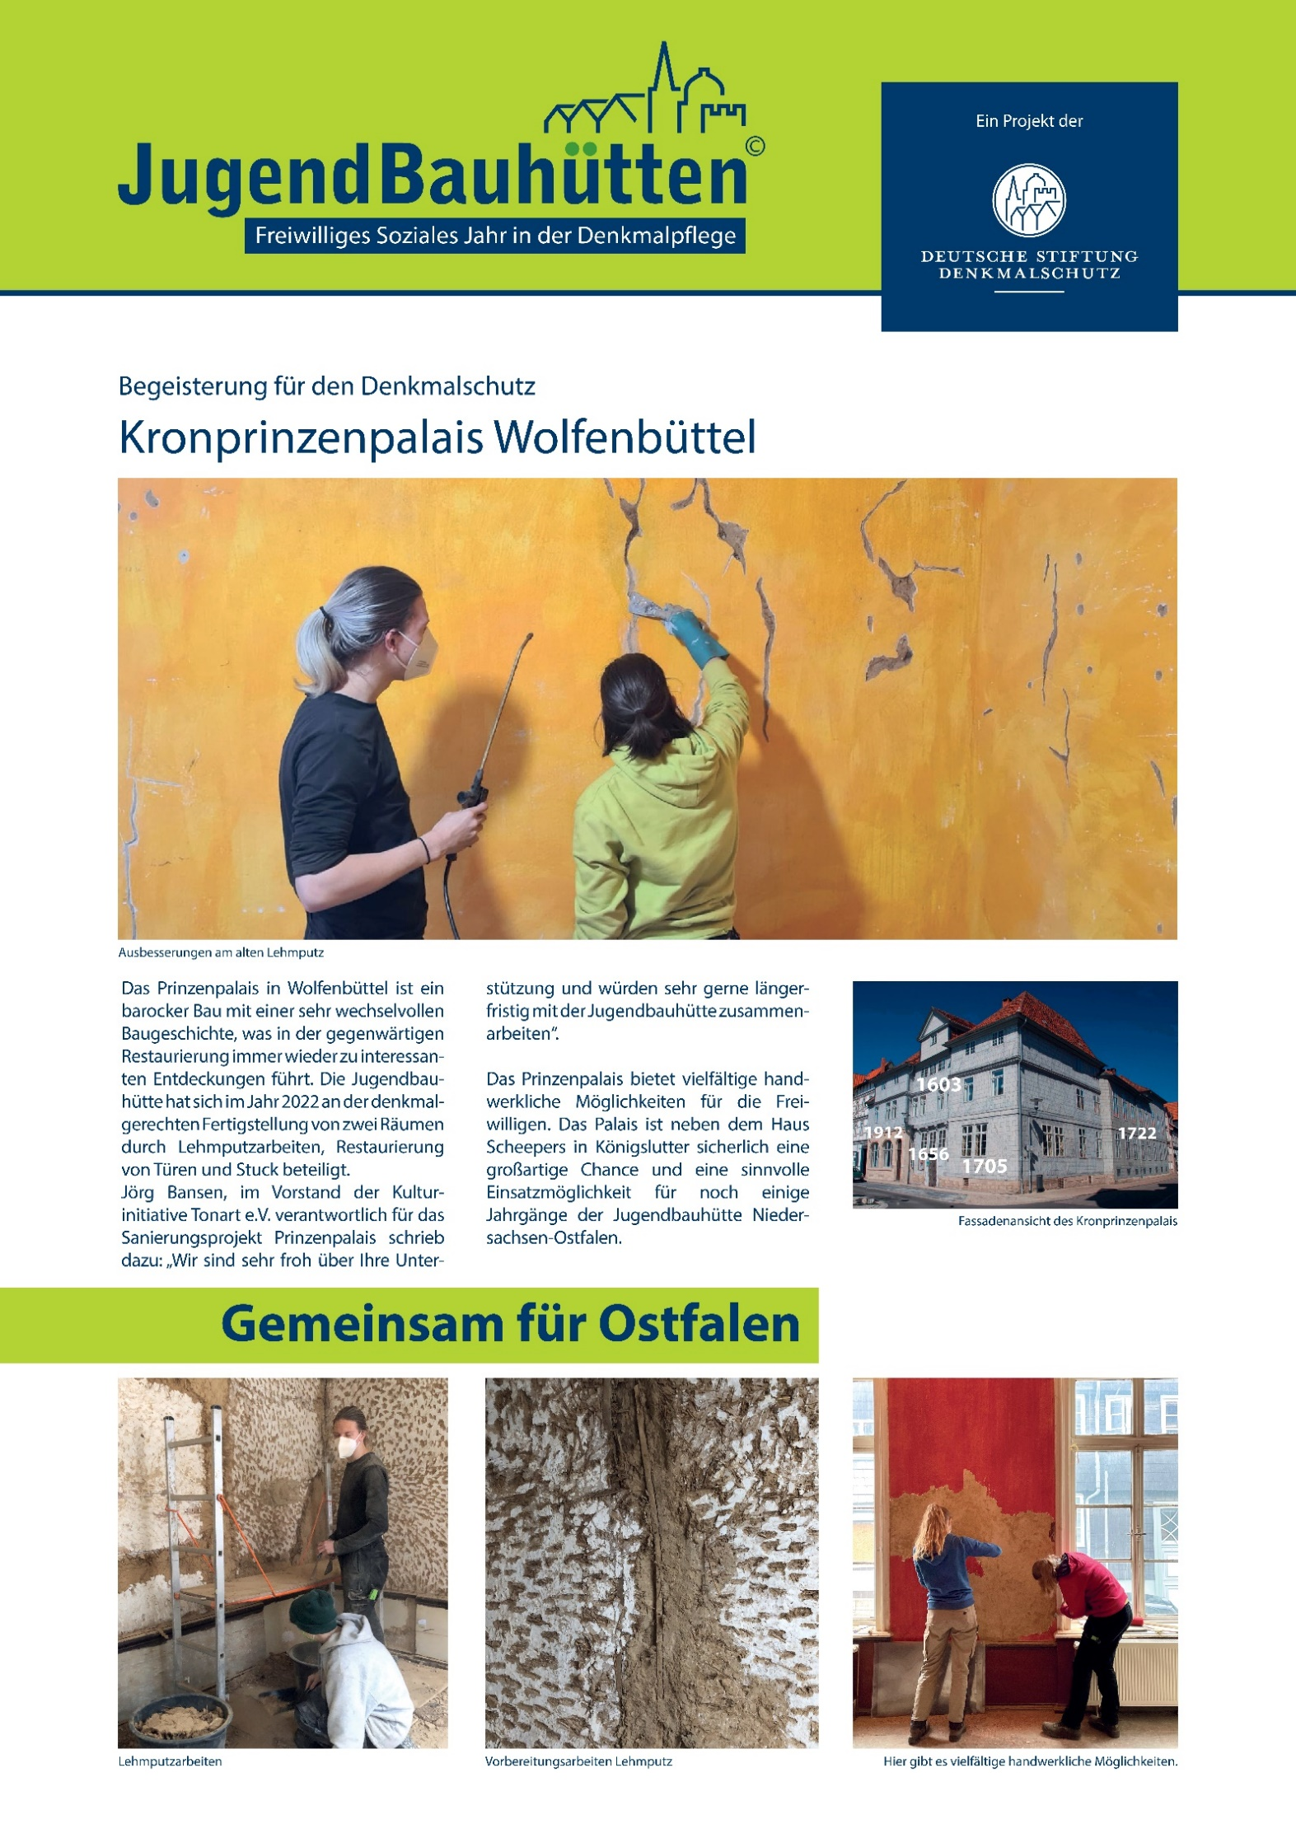
Plakat der Deutschen Stiftung Denkmalschutz. Herausgegeben 09.2022

Baustein 1 Saal Dach: Dachdeckung, Dachstuhl, Decken
(2020 realisiert)
- Planung B1&B2: Honorare, Ingenieurleistungen, Gutachten
- 1.2 Sicherung Oberflächen Festsaal
- Dachdeckungsarbeiten / Klempnerarbeiten Saaldach einschl. Gerüstbauarbeiten
- 2.1 Dachumdeckung
- 2.2 Dachstuhlreparatur; Sanierung Sparrenfüße und Traufen, Zimmerarbeiten
- 2.3. Reparatur Saaldecke und Traufausbildung, Lehmbauarbeiten
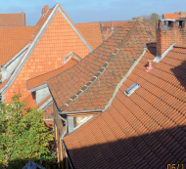
Bei den Arbeiten wurde nicht nur der bekannte Schaden am Balkenkopf (sh. Zeichnung),
sondern auch Fehler der letzten Arbeiten beseitigt. Auf der Straßenseite wurden unvermutet
massive Schäden gefunden und beseitigt. Trotzdem wurde der Projektrahmen eingehalten.
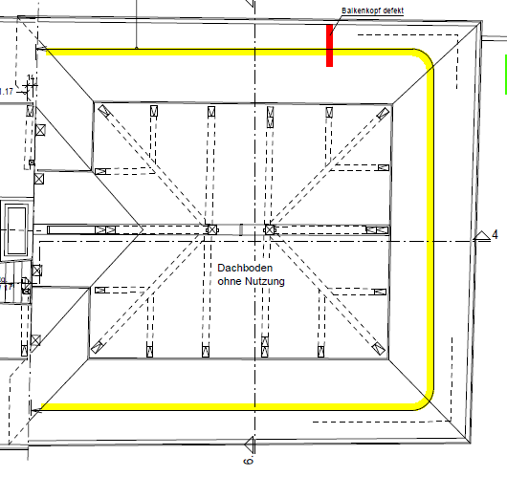
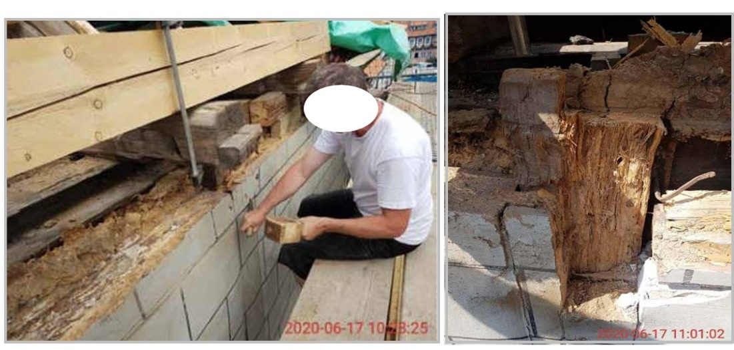

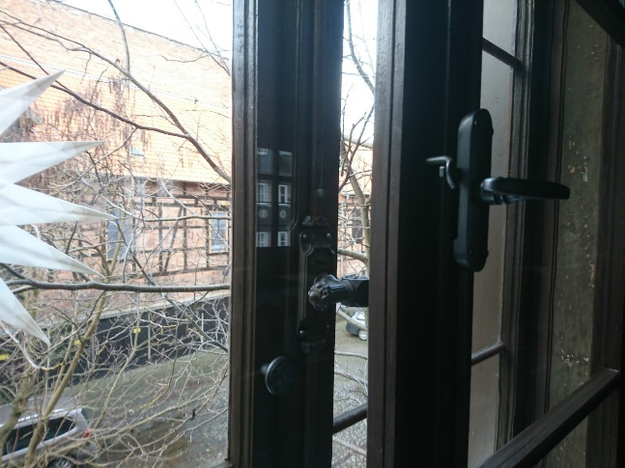
Baustein 2 Saal Fenster: Fenstersanierung
(2019 realisiert)
Sanierung Saalfenster einschl. Innenfenster:
- Fenster Ost einschl. Innenfenster
- Fenster West einschl. Innenfenster
- Gerüstbau
Die vorhandenen Saalfenster wurden ausgebaut und instandgesetzt. Nachbauten der Fenster aus alter Eiche wurden innen als zweites Fenster zur Energieeinsparung eingesetzt (rot in der Zeichnung).
Das Verschattungssystem soll in einem separaten Projekt instandgesetzt und mit neuen Vorhängen versehen werden.
Die im Original von 1886 erhaltenen Schabracken sollen denkmalgerecht restauriert werden.
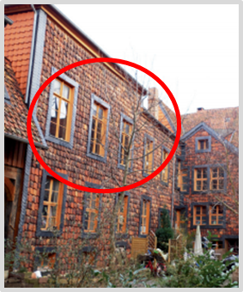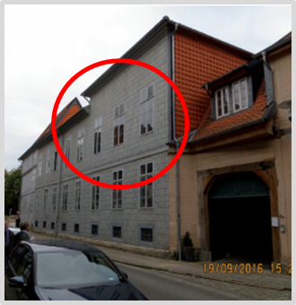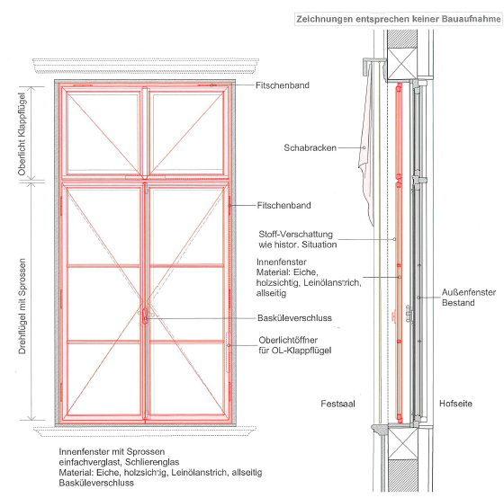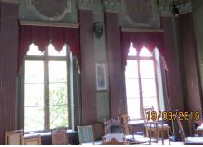

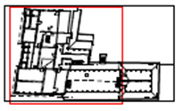
Baustein 3 Nord / Südflügel: Dachdeckung, Dachstuhl, Decken
erster Abschnitt für 2022/23 eingeplant (rote Umrandung im Satellitenbild).
- 3.1 Sanierung der Decke über dem Flur zum Saal (Wasserschaden aus den 80ern)
- 3.2 Sanierung der Dachinnenecke zum Hof
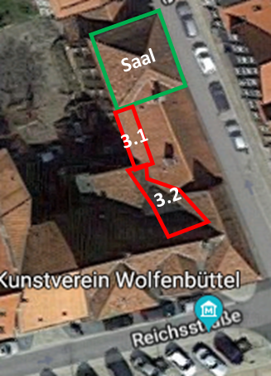
- 3.3 Untersuchung des gesamten Dachstuhls zur Vorbereitung des Folgeprojektes
wenn die restlichen Arbeiten am Dach nicht 2024 begonnen und bis 2026 fertig gestellt werden, verfallen bereits genehmigte Mittel des Bundes.
Dach Nord- und Südflügel:
- Planung Dachstuhl, OG Decke
- Probeentnahmen, Musterbau
- Zimmerarbeiten und Lehmbau-
arbeiten Süd- und Nordflügel
- Dachstuhl, OG Decke
- Dachdeckungsarbeiten /
Klempnerarbeiten
- Dachfenster
- einschl. Gerüstbauarbeiten

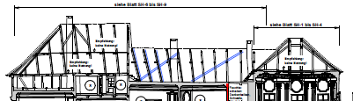
Schäden durch Pilze und Insekten
Bei den durchgeführten Untersu-chungen wurde kein Befall mit echtem Hausschwamm festgestellt.
Alle festgestellten Schadbereiche sind durch verschiedene Braun- und Weißfäule verursachende Nassfäulepilze hervorgerufen worden.

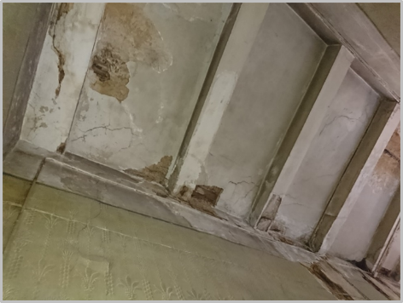

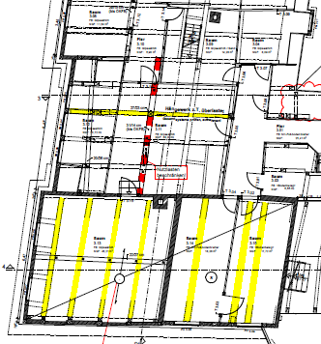
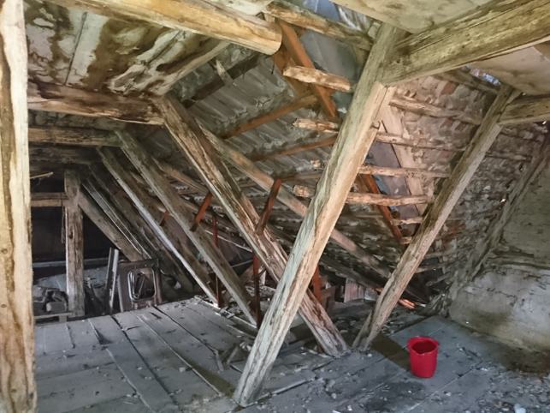
Dachinnenecke
Wasserschaden Flurdecke

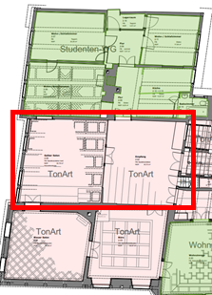
Baustein 4 Empfang OG / Tresen: Elektrotechnik Unterverteilung und Versorgungsleitungen

Im Laufe der Jahre wurden einige Versorgungsleitungen erneuert, andere nicht.
Die Installation soll auf einen einheitlichen, unter Putz verlegten Stand gebracht
werden.
- Planung 1.3 Entwicklung Heizung, Elektrotechnik
- Kostenschätzung Elektrotechnik ohne Beleuchtung
- Zimmerarbeiten und Lehmbauarbeiten
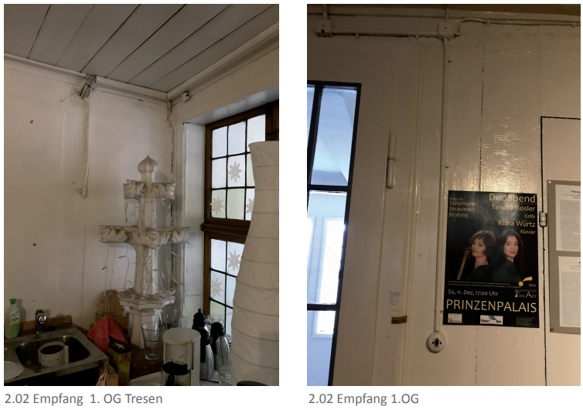

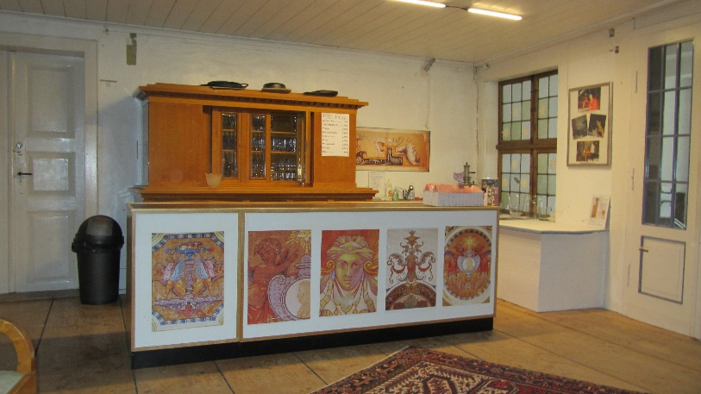
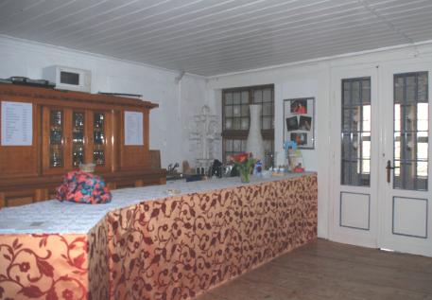
Der Tresen und der Pausenbereich wurden inzwischen nach den Vorgaben des Brandschutzes umgestaltet.
Selbstentzündungsgefährdete Elektrogeräte stehen im Nebenraum. Die Theke ist schwer entflammbar.

Baustein 5a Außen-Aufzug: Barrierefreie Erschließung Saal
Das Detailkonzept für die barrierefreie Erschließung wurde 2020 erstellt.
Die von 2019 bis 2021 beantragte Finanzierung ist vorerst gescheitert. Das Projekt wird verschoben.
Hörunterstützung für Sprache beschafft.
Barrierefreie Erschließung Saal:
Dafür wurden verschiedene Konzepte untersucht. Diese Variante wurde ausgeplant und beantragt.
- Anbau eines barrierefreien Fahrstuhls am Ende des Flurs vor dem Eingang zum Saal
- Öffnung des Flurs für Zugang vom Fahrstuhl
- Anpassung des Heizungskonzeptes
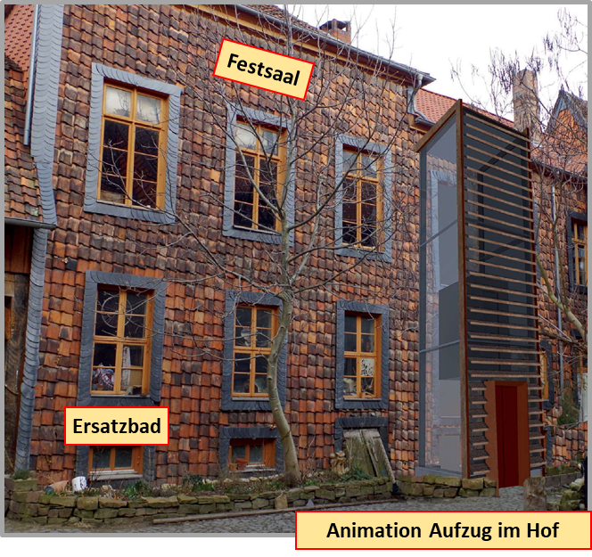
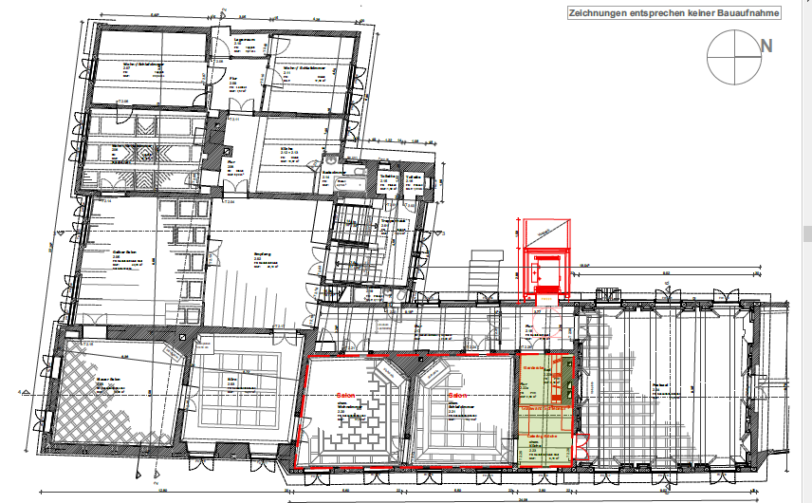
- Umbau Bad und Küche vor dem Festsaal zu Garderobe und Catering

Flur / Vorraum

Catering
Garderobe
Festsaal
Ersatz-Badezimmer Eigenleistung
Barrierefreie Toilette
Flur
Fürstlicher Anbau 1722

Baustein 5a: Barrierefreie Toilette EG
Barrierefreie Erschließung EG:
Das Detailkonzept für die barrierefreie Toilette im EG wurde 2020 erstellt.
Die von 2019 bis 2021 beantragte Finanzierung ist vorerst gescheitert. Das Projekt wird verschoben.
Bei der aktuellen Renovierung der danebenliegenden Wohnung wird das Konzept für die Barrierefreiheit nach wie vor berücksichtigt. Die benötigten Bereiche werden nicht vermietet, sondern entsprechender Ersatz in der sanierten Wohnung geschaffen.
- Anbau eines barrierefreien Fahrstuhls
OG: am Ende des Flurs vor dem Eingang zum Saal
Hof: heutiger Mülltonnenplatz
- Einbau barrierefreie Toilette im EG
- Umbau Badezimmer Wohnung 2 zu einem barrierefreien WC
- Neubau Bad in Wohnung 2
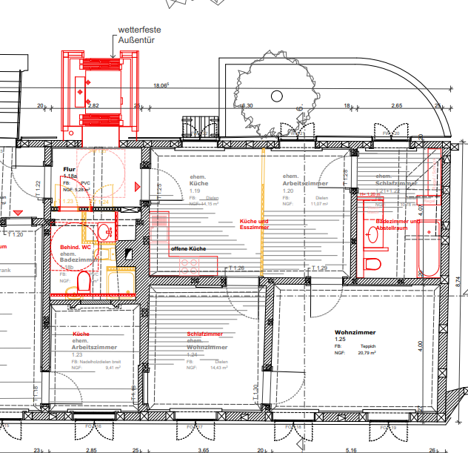
Ersatz für das Bad.
TonArt Eigenleistung
Barrierefreies WC
(heutiges Bad)
Fahrstuhl vor dem letzten Flurfenster

Baustein 7a/b Saal (und Flur) denkmalgerechte Heizung: Fußleistenheizung
Das Detailkonzept für die Fußleistenheizung wurde 2020 erstellt.
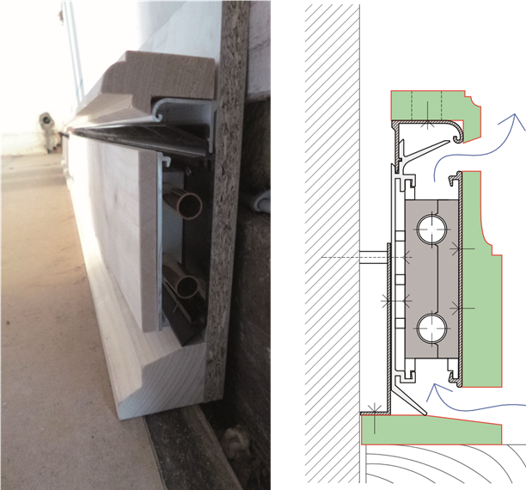
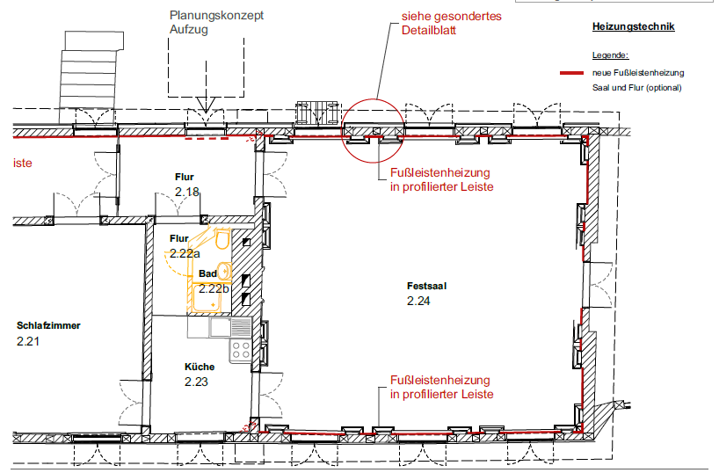
- Fußleistenheizung mit Holz verkleidet und mit darauf aufgesetztem Kabelkanal in Holz.
Steckdosen unauffällig zwischen den Säulen.

Baustein 7b Flur: Heizung, Wände, Decke, Elektroinstallationen, Beleuchtung
Konzept für die Elektroinstallation 2020 erstellt
Die Sanierung der Deckenbalken und der Raumfassung oberhalb der farblichen Gestaltung im Rahmen des Dachprojektes 3.1 für 2023 geplant.
Flur Heizung, Wände, Decke:
- Planung Türen, Heizung / Sanitär, Elektrotechnik
Honorare, Ingenieurleistungen, Gutachten,
- Zimmerarbeiten und Lehmbauarbeiten Flur zum Saal
- Restaurierung der Raumfassung gem. Restauratorische Befundermittlung Restauratorin
- Konservierung und Restaurierung Linoleum OG
- Sanierung / Reparatur Innentüren
- Flurheizung OG als denkmalgerechte Fußleistenheizung einschl. Holzarbeiten

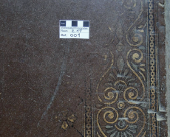
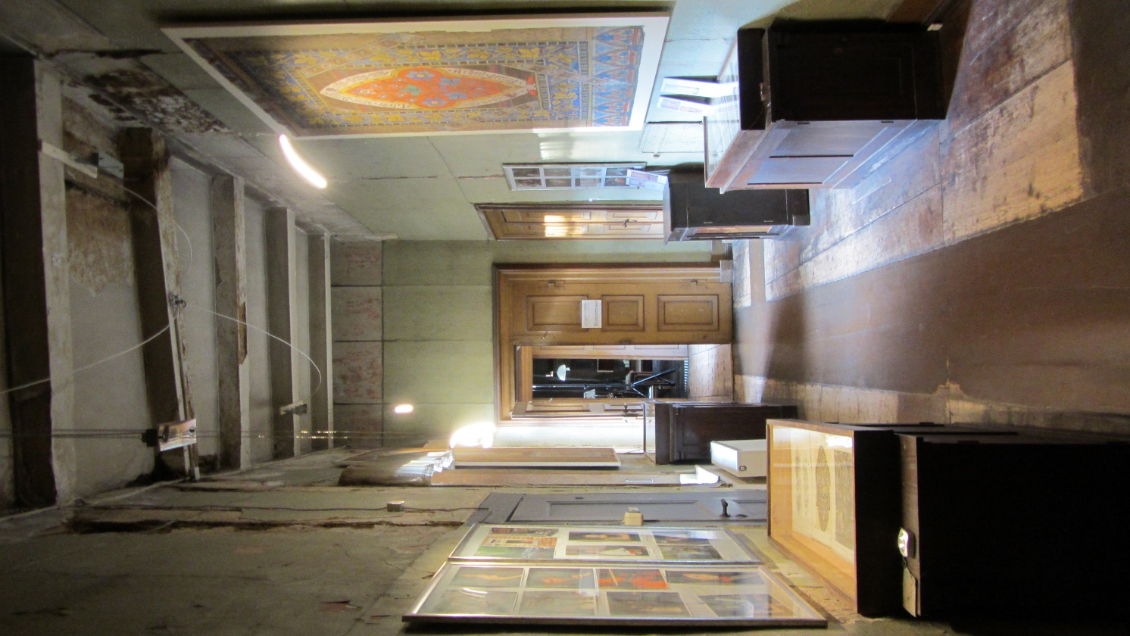
Muster auf dem Linoleum

Baustein 7c Saal: Wände, Decke, Elektroinstallation
Konzept für die Elektroinstallation 2020 erstellt
Saal Wände, Decke:
- Planung Oberflächen, Textil, Elektrotechnik, Lüftung Honorare, Ingenieurleistungen, Gutachten
- Restaurierung der Raumfassung gem. Restauratorische Befundermittlung Restauratorin
- Textilrestauratorisches Gutachten, Restaurierung der sechs Schabracken
- Kostenschätzung Türreparaturen / Türsanierung 3 Saaltüren
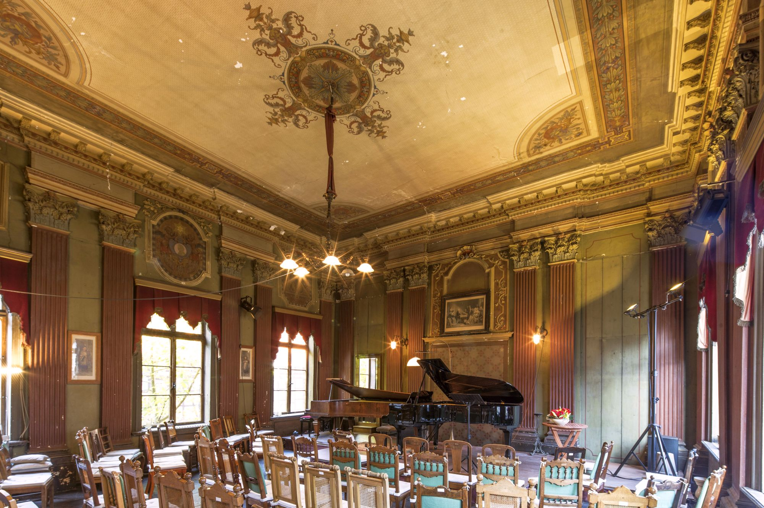
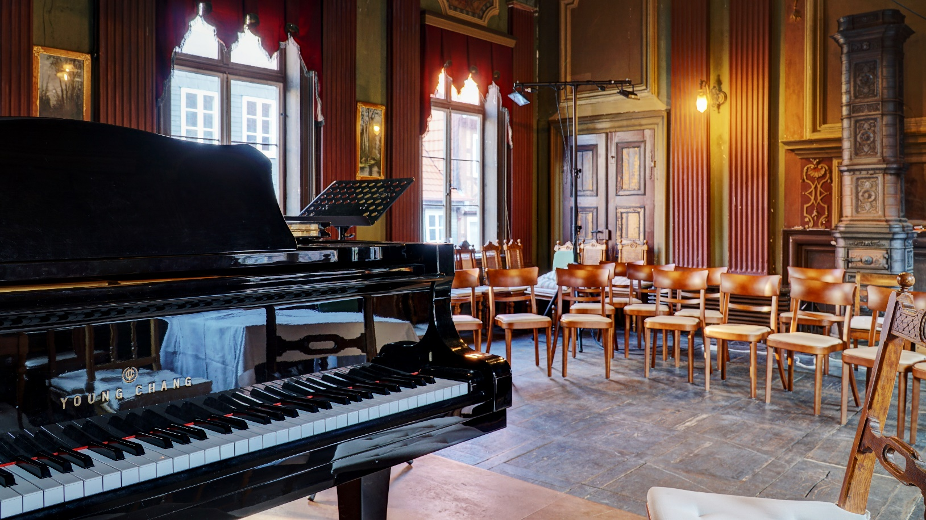
Die Farbfassung soll lediglich gereinigt und ausgebessert werden.
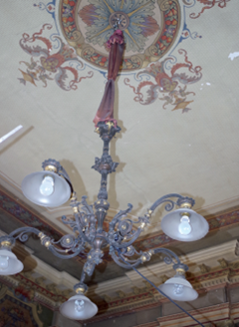
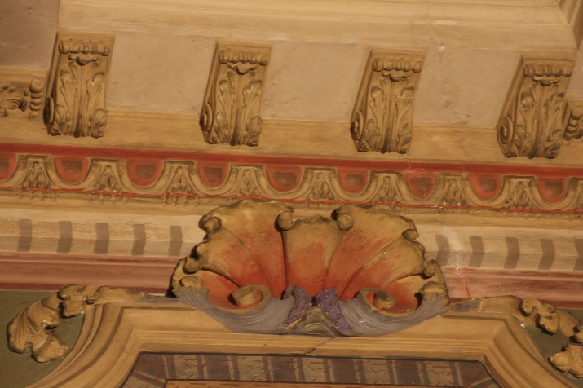
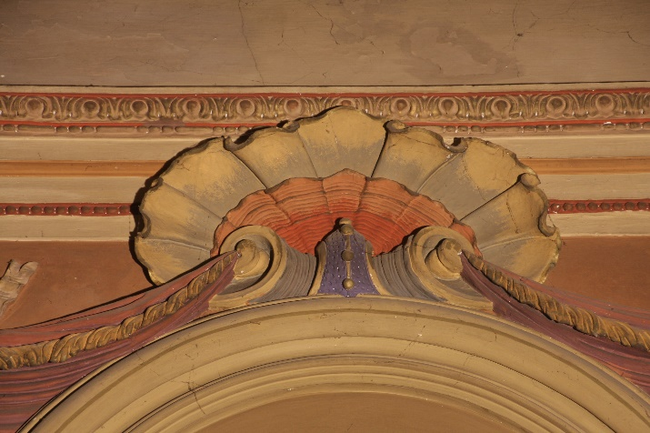
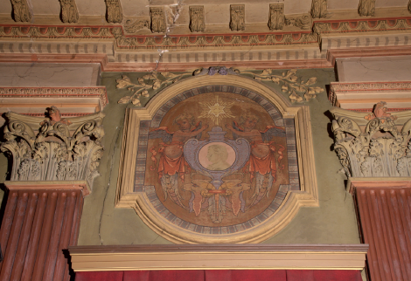
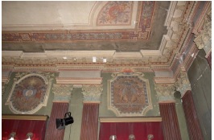

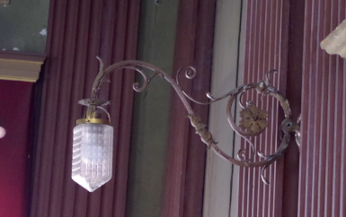

Die historischen Lampen werden gereinigt und mit neuen Kabeln VDE- und denkmalgerecht instandgesetzt. Außerdem wird die Stromversorgung der Leuchten neu verlegt.

Baustein 7c Saal: Raumklima
Der Saal soll mit einer gleichmäßigen Klimatisierung ausgerüstet werden.
Die derzeitige Planung sieht vor, den Schornstein für die Frischluftzufuhr zu nutzen
und diese hinter dem Ofen austreten zu lassen. Durch Entlüftungen in den Ecken
der Saaldecke wird die Luft einer Lüftungszentrale im Dachboden über dem Festsaal zugeführt.
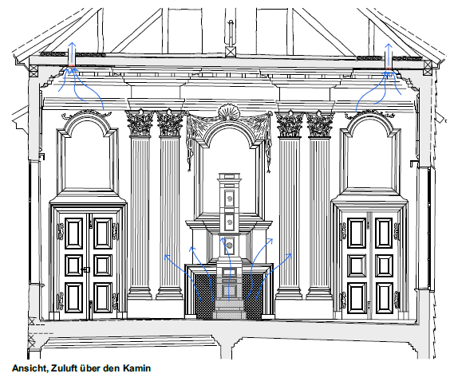
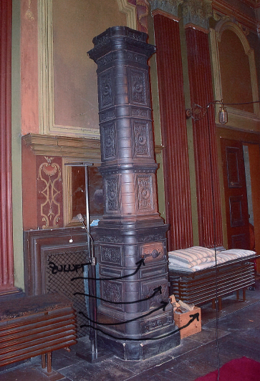

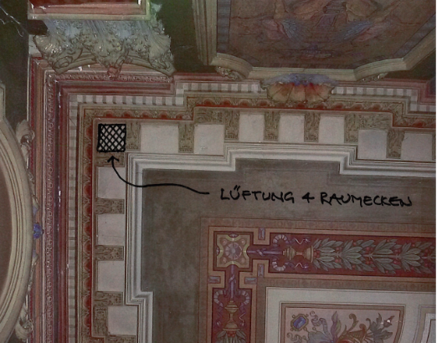
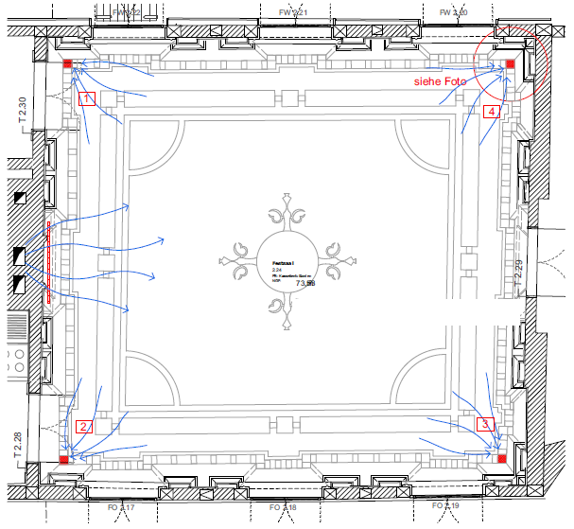
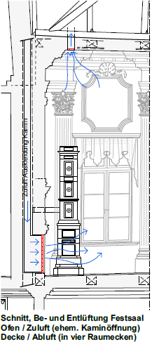

Baustein 7c Saal: Verschattung
Hinter den Schabracken von 1886 verbirgt sich ein vollständig erhaltenes Seilzug-
system mit Porzellanringen, um Vorhänge zur Verschattung vorziehen zu können.
Auch dieses soll instandgesetzt und mit neuen Vorhängen versehen werden.
Die im Originalzustand 1886 erhaltenen Schabracken sollen restauriert werden.
Die Altvorhänge wurden irgendwann vorsichtig so vollständig entfernt, dass es nicht möglich ist herauszufinden, aus welchem Material sie ursprünglich gewesen sind.

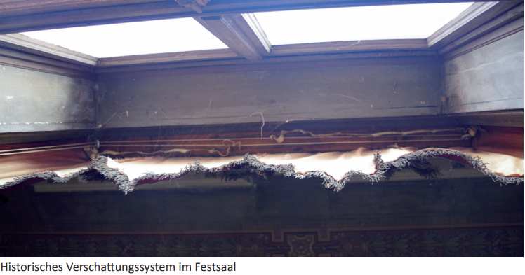
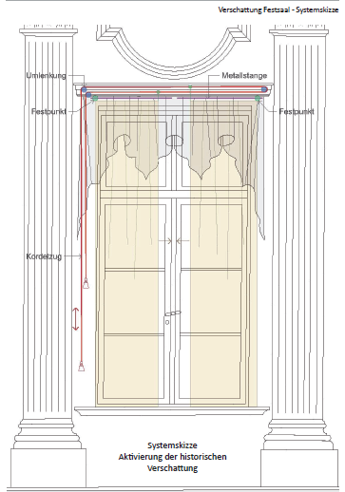
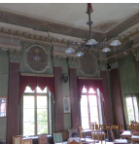
Baustein 7c Saal: Beleuchtung
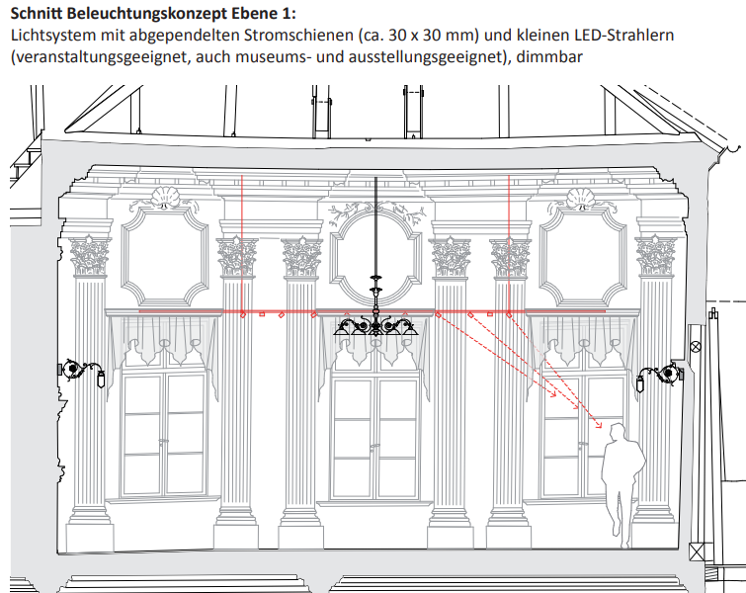
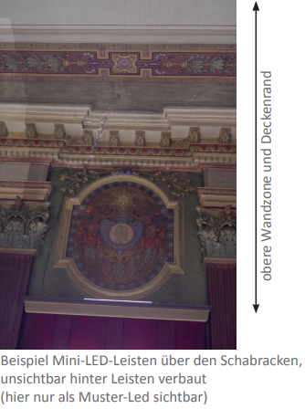
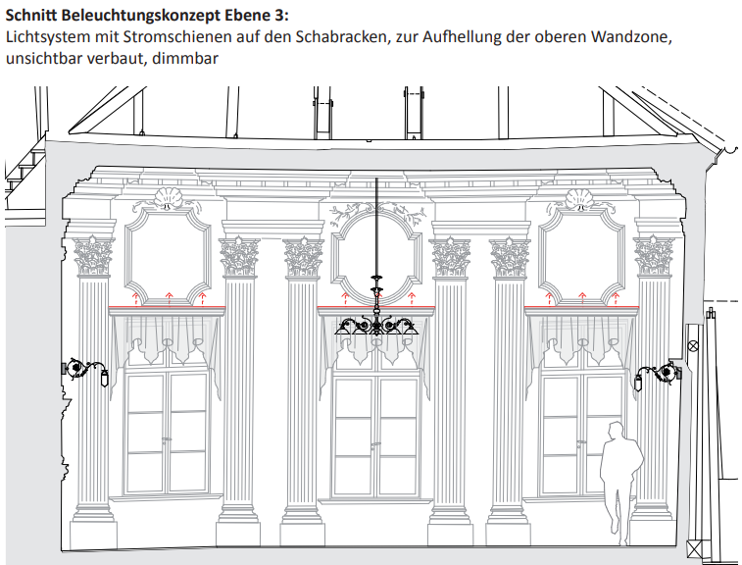
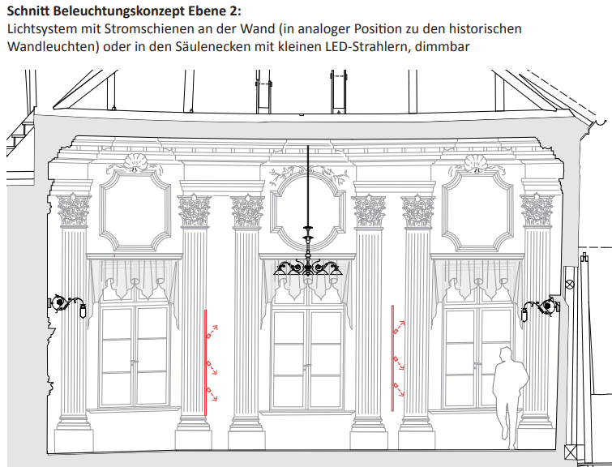

Baustein 8a EG Entrée Elektrik: Verlegung Zentrale Anlagen und Installationen
Die aktuell für alle zugänglich im Eingangsbereich untergebrachte Stromverteilung sollte in den Keller verlegt und für den erhöhten Strombedarf durch einen Fahrstuhl (Baustein 5) tauglich gemacht werden.
Aufgrund der Erfahrungen mit Hochwasser und der nur 50 m entfernten Oker wird entweder an gleicher Stelle verstärkt, oder ein mindestens genauso hoch gelegener Ort gesucht.
Anschluss an die mit Baustein 4 im OG sanierte Elektrik.
Anschluss an das Glasfasernetz in Wolfenbüttel beantragt. Aktuell keine Terminaussage von Lila Connect.
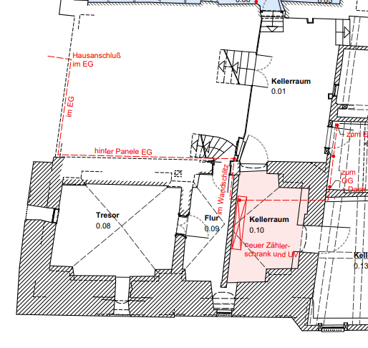

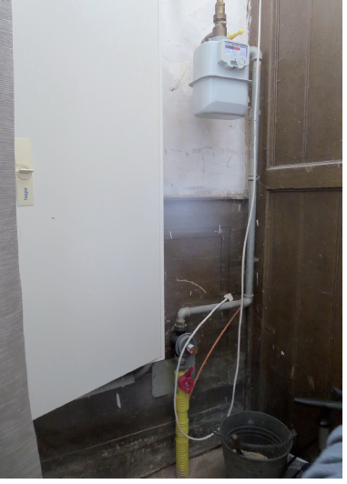
Baustein 8b: Erneuerung der Gebäudetechnik
?
- Neuverlegung der Leitungen
- Entfernung von Totleitungen
- Ersatz der Heizanlagen
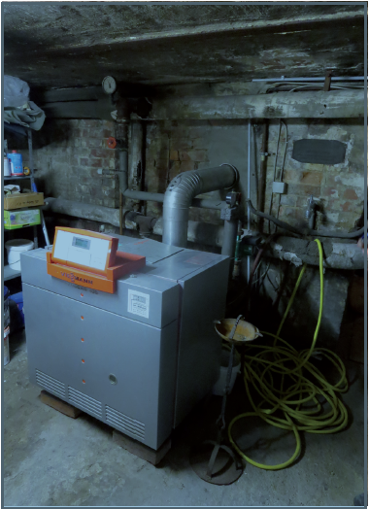
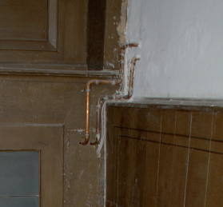
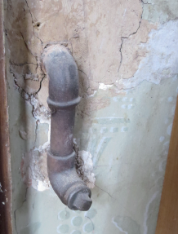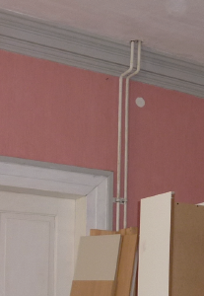

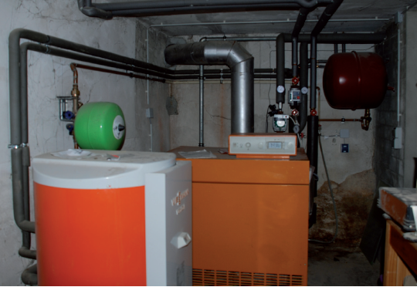
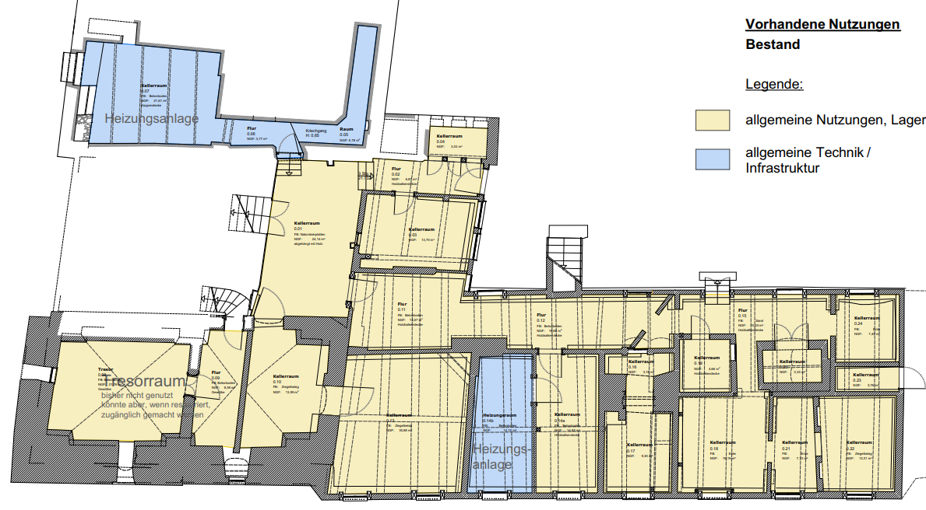

Baustein 9 EG Entrée, Treppe Raum: Restauratorische Maßnahmen der Raumschale, Restaurierung Wände, Decken, Arkaden, Holzteile, Türen
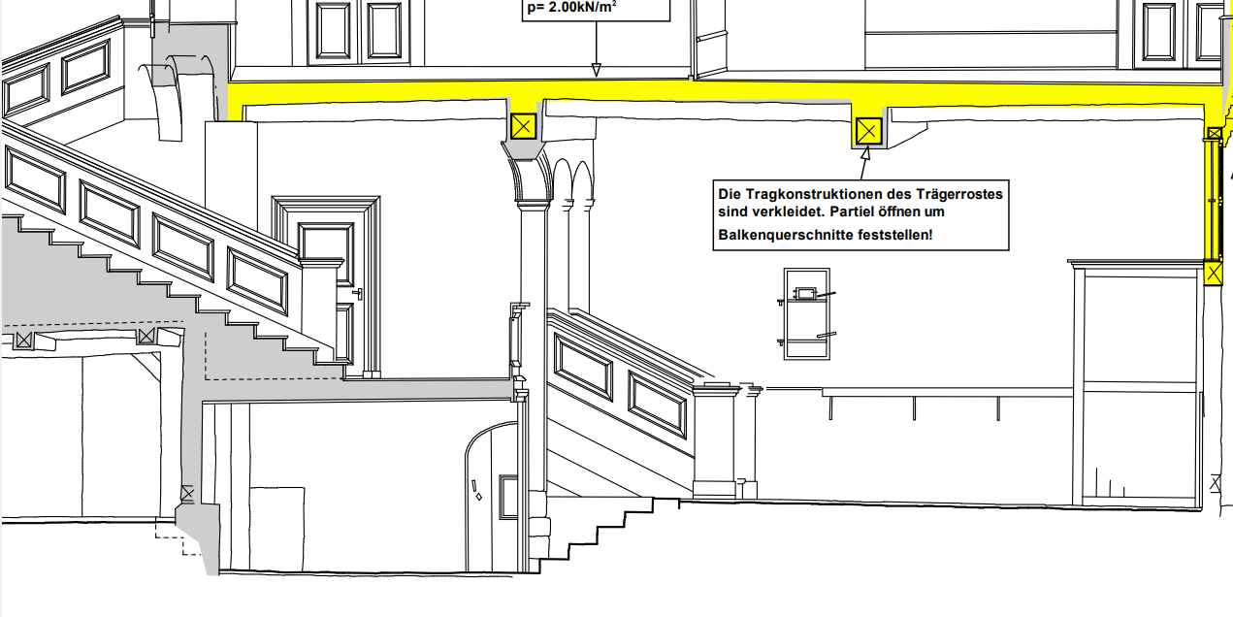

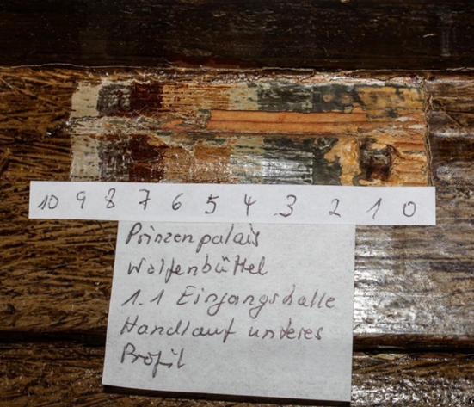
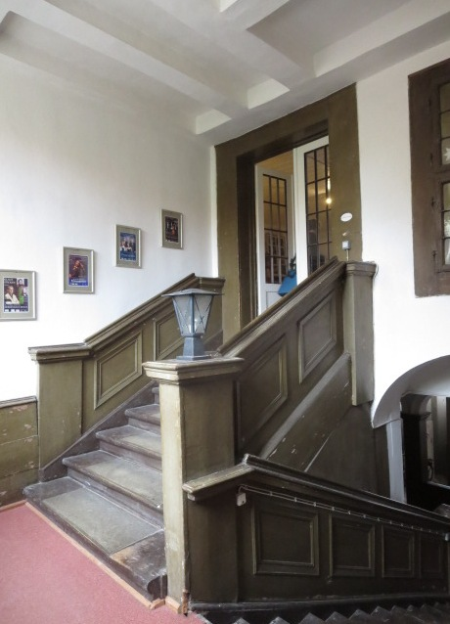
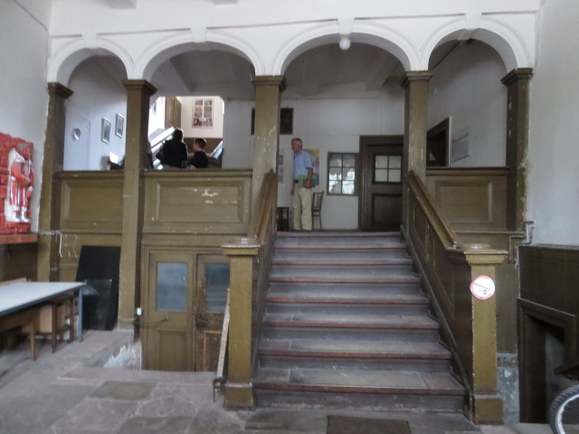
Treppenaufgang Prinzenpalais (voraussichtl. 17. Jahrhundert)
Fassungsabfolge:
Fassung 1: dunkelbrauner Lasuranstrich auf Weichholz, in Fragmenten
Fassung 2: dunkles, grünliches Grau
Fassung 3: Umbra grünlich dunkel, ocker abgetönt
Fassung 4: gebrochen weiße Grundierungsschicht
Fassung 5: rötliche Holzimitationsfassung
Fassung 6: hell, rötliche Holzimitationsfassung
Fassung 7: dunkelbraune, rötliche Holzimitation
Fassung 8: Umbra-braun, leicht grau getönt
Fassung 9: helle Grundierungsschicht
Fassung 10: = Istzustand: sichtbare Holzimitationsfassung

Baustein 10 Besucherservice: Garderoben, Besucher-WC, Schließfächer, Catering
(finanziell noch nicht bewertet):
Dafür wurden verschiedene Konzepte untersucht, von denen aktuell diese Variante favorisiert wird
- Umbau der Wohnungen im EG
- Umbau Badezimmer zu einem barrierefreien WC
- Umbau Küche und Abstellraum zu WC´s. Zugang vom ersten Podest
- verringerte Wohnfläche
- Umbau Bad und Küche der Wohnung neben dem Saal
- Umbau Bad zu einer Garderobe
- Umbau Küche zu einem Cateringbereich
(heute beim Weihnachtskonzert schon so genutzt)
- als Wohnung nicht mehr geeignet
Umnutzung der gesamten Enfilade für Musikunterricht, Workshops, Instrumentemuseum, …
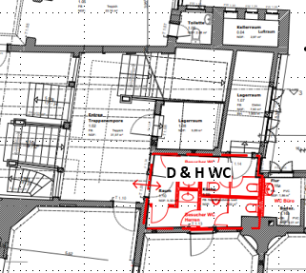

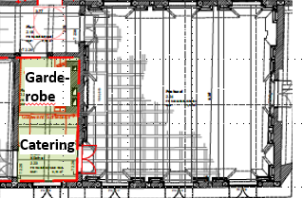
OG
EG

Baustein 11 Räume im Nordflügel und Südflügel: Substanzerhaltung und Nutzungsoptimierung EG/KG
Entrée:
Verstärkte Nutzung durch die Prinzenpalais-Vereine
bisherige Nutzung
- Eröffnungen
- Treppenhauskonzert
Kunstverein Wolfenbüttel e.V.
zusätzlich seit 2019
- Präsentation Baufortschritt & Förderer
- Weihnachtsbasar für das Prinzenpalais
- Stadtführungen Tresorraum

Ideen
- Präsentationen anderer dicht an der Öffentlichkeit
- „Genießer-Treffen“ im Tresorraum im Keller
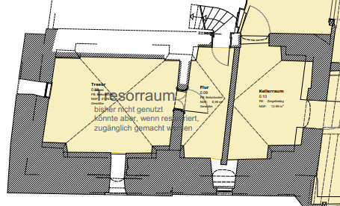
Tresorraum

Baustein 11 Räume im Nordflügel und Südflügel: Substanzerhaltung und Nutzungsoptimierung KG

Keller:
Keine grundsätzlich geänderte Nutzung, aber brandschutztechnische Ertüchtigung von Türen und Wanddurchbrüchen.
- Heizungskeller
- Kellerräume

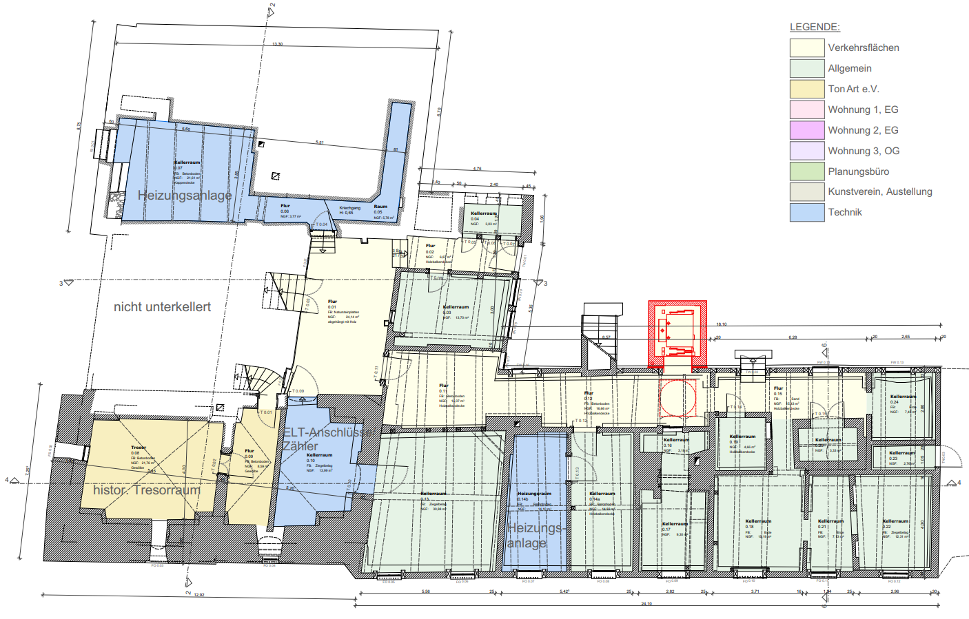

Baustein 11 Räume im Nordflügel und Südflügel: Substanzerhaltung und Nutzungsoptimierung EG/KG

Eingang, Treppenabsatz EG:
Besuchertoiletten:
- Herren und Damen Besuchertoiletten,
dafür
- Verlegung der Küche innerhalb der Wohnung 1
- Umbau des Bades in der Wohnung 1
Barrierefreie Toilette:
- Barrierefreier Umbau des Bades in der Wohnung 2
- Umbau des Flures und Wohnung 2 für Zugang vom Fahrtsuhl zur barrierefreien Toilette
- Neubau eines Bades in der Wohnung 2
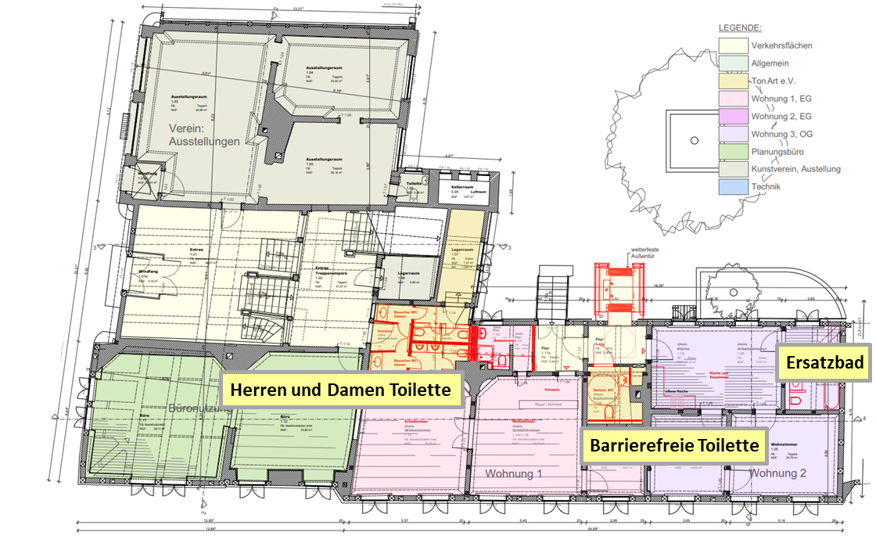

Baustein 11 Räume im Nordflügel und Südflügel: Substanzerhaltung und Nutzungsoptimierung OG
Verstärkte Nutzung durch die Prinzenpalais-Vereine und weitere Kulturschaffende
- Büros und Infrastruktur für alle Vereine des Kulturhauses Prinzenpalais
- Mitgliederversammlungen

Durchgängige Enfiladen nach Entmietung in 2020
- Interaktive, klingende Instrumentensammlung
- Präsentation des Nachlasses des Hofmalers Heinrich Heinemann, der 1886 den Saal gestaltet hat
- Workshops in mehreren Räumen
- Ausstellungen

In Vorbereitung
- Vermietung des Saals
- Präsentation der Geschichte der Bewohner des Hauses
- Sektempfänge Hochzeiten
- Photoshootings

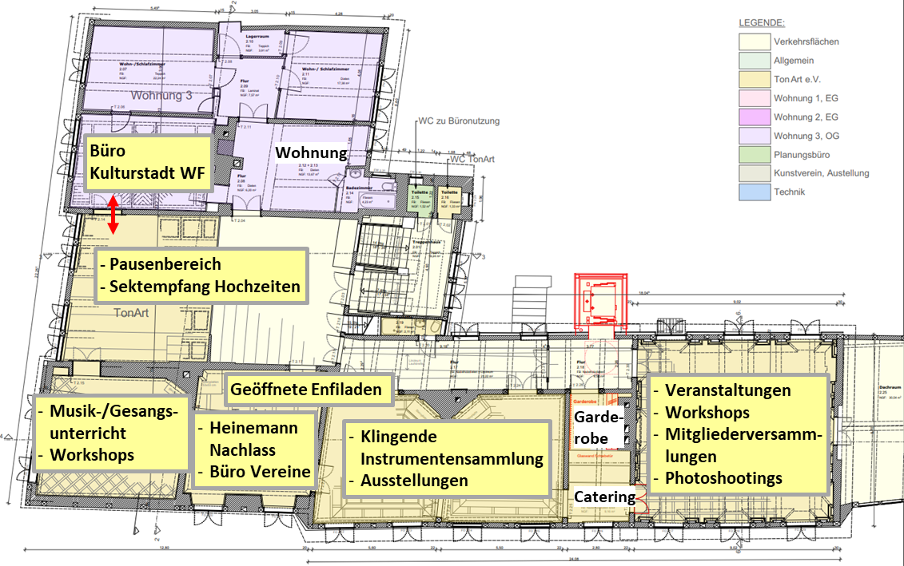

Baustein 11 Räume im Nordflügel und Südflügel: Substanzerhaltung und Nutzungsoptimierung DG
Dachgeschoss:
Das Dachgeschoss enthält ehemalige Gesindewohnungen und darüber einen Dachboden
- Das Brandschutzkonzept erlaubt keinerlei Nutzung des Dachgeschosses
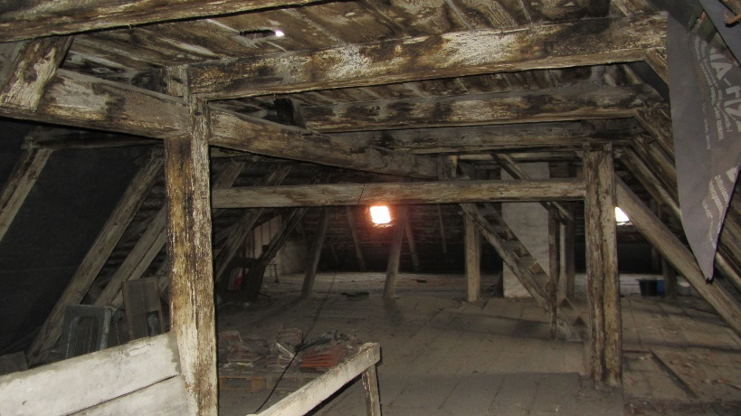
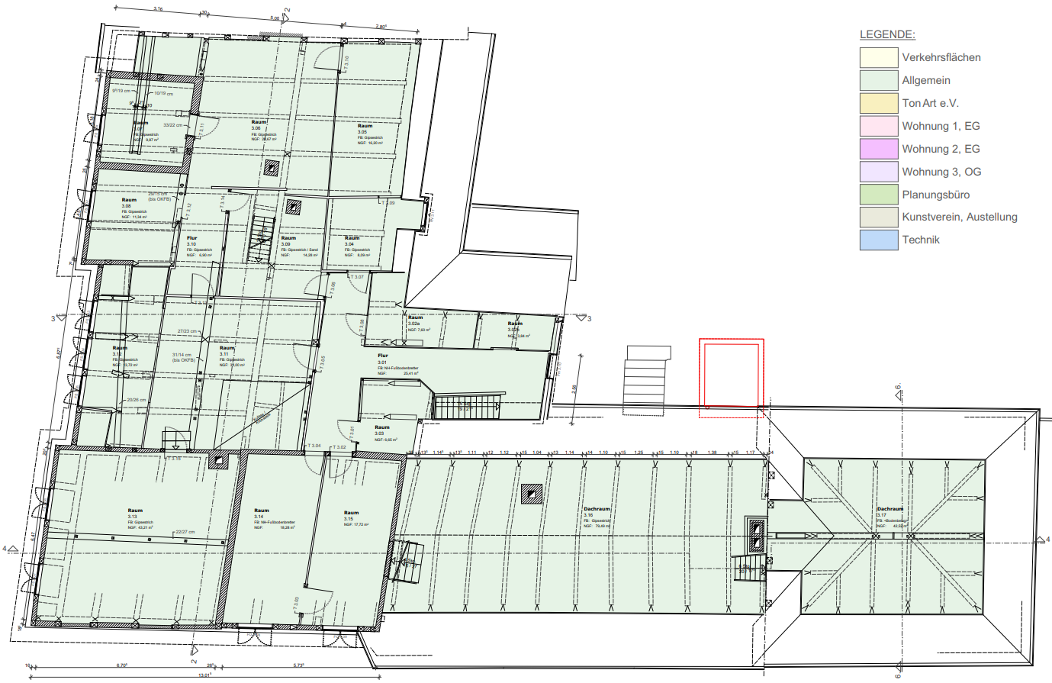

Baustein 12: Fenstersanierung und Fassadensanierung
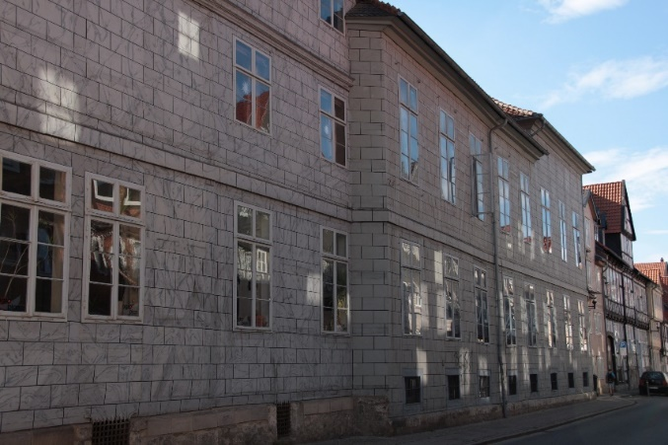
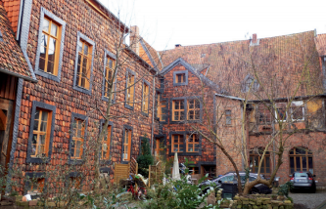
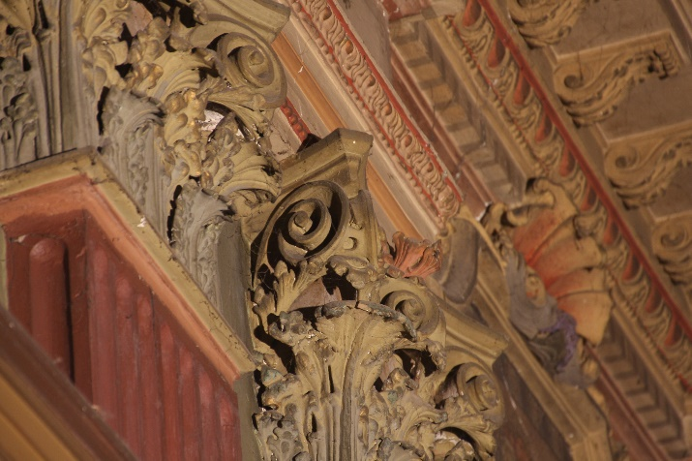
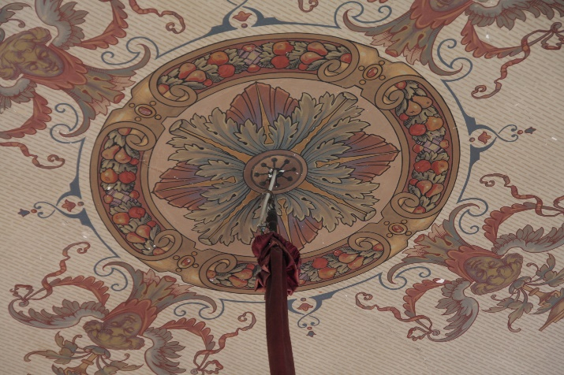
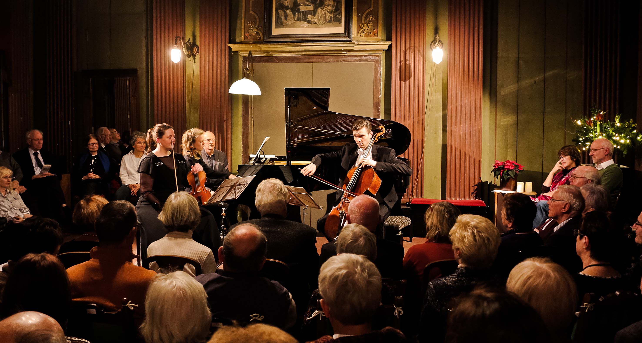
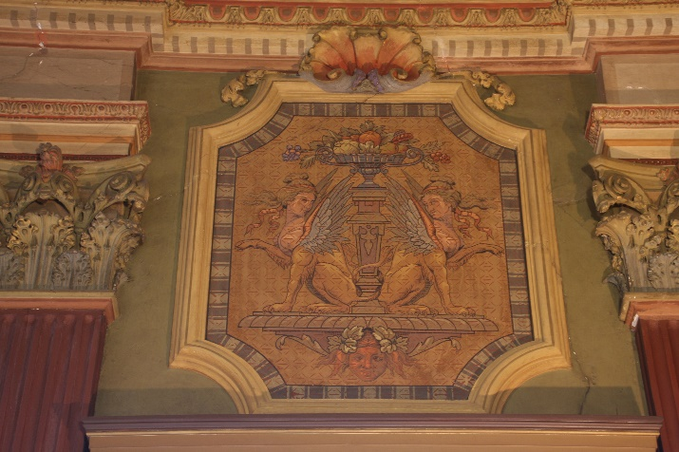
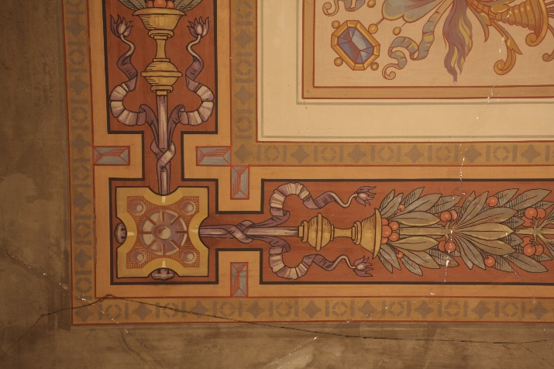
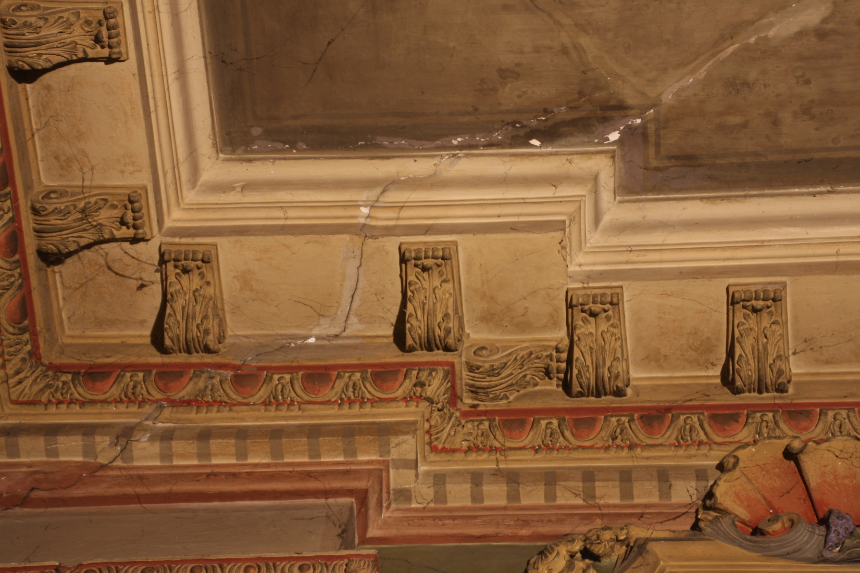
Mit dem Baustein 2 wurden nur die Fenster im Festsaal restauriert.
Mit diesem Baustein werden alle restlichen Fenster instandgesetzt.
Vor dem Hintergrund der aktuellen Energiesituation überlegen wir die 28 Fenster, die nur eine Einscheibenverglasung aufweisen, so schnell wie möglich durch neu angefertigte 2 flügelige Innenfenster, zerstörungsfrei eingesetzt in die vorhandene Fensterlaibung, zu ergänzen.
Hier bemühen wir uns aktuell um Förderung bzw. Spenden

